FACULTAD DE CIENCIAS ECONÓMICAS Y EMPRESARIALES
Máster en Desarrollo y Codesarrollo Local Sostenible

TRABAJO FIN DE MÁSTER

MODELO DE DESARROLLO LOCAL SOSTENIBLE BASADO EN INNOVACIÓN SOCIAL EN EL CENTRO DE PROTECCIÓN DE MENORES EL VALLE, PURCHENA.ESPAÑA
SUSITANABLE LOCAL DEVELOPMENT MODEL BASED ON SOCIAL INNOVATION AT THE EL VALLE CHILD PROTECTION CENTER, PURCHENA, SPAIN
Convocatoria de mayo 2025

Autor: IREM OZISIK OZTURK
Tutor:D Juan Miguel Tortosa Conchillo
Cotutor: Jaime de Pablo Valenciano

ÍNDICE

I. INTRODUCCIÓN 1
II. OBJETIVOS 2
Objetivo General 2
Objetivos Específicos 2
III. JUSTIFICACIÓN 3
IV. HIPÓTESIS 3
Preguntas de Investigación 4
V. METODOLOGÍA 4
Enfoque metodológico 4
Marco Lógico 5
Técnica de recopilación de datos o Modelo DELPHI 6
Procedimiento para el análisis de datos 6
Análisis DAFO (FODA) 7
VI. MARCO CONCEPTUAL 8
Análisis de la actividad económica. 16
Marco legal vigente para el contexto social y legal del menor y mujer migrante en España 18
Descripción del Centro de protección de menores El Valle del Almanzora 20
VII. RESULTADOS 22
VIII. DISCUSIÓN 24
IX. CONCLUSIONES 26
X. REFERENCIA BIBLIOGRÁFICA 28
XI. ANEXOS 34
XII. LIMITACIONES DE LA INVESTIGACIÓN 47
XIII. RECOMENDACIONES PARA LA CONFORMACIÓN DE UN MODELO REPLICABLE DE DESARROLLO LOCAL INCLUSIVO 47

RESUMEN
La presente investigación se presenta con el fin de analizar la inserción sociolaboral de menores y mujeres migrantes que residen en el municipio de Purchena, Almería España, tomando como eje central el Centro de Protección de Menores El Valle y su papel en el desarrollo local sostenible en la comunidad. A través de una metodología mixta y un enfoque fundamentado en la innovación social, se examinan las oportunidades reales de integración desde el entorno comunitario, empresarial e institucional. Se incluyen resultados de encuestas, análisis normativo y una propuesta de intervención con acciones concretas, dado que a pesar de las barreras existentes que impiden un mayor avance en la inserción se reconoce el interés y la participación activa de los migrantes en lograr mayor autonomía de los programas sociales, reglamentación legal y cohesión con su entorno.
PALABRAS CLAVES
Menores migrantes, España, Almería, Purchena, Mujeres migrantes, Inmigración, Centro de Protección de Menores El Valle.

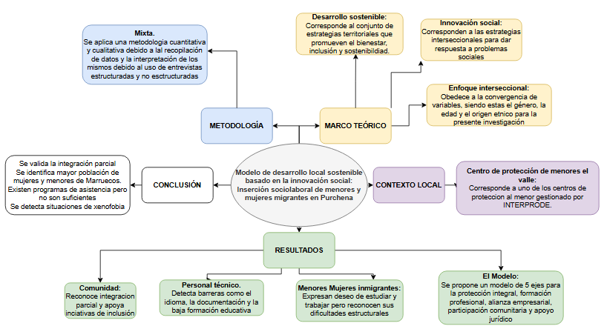
MAPA CONCEPTURAL

INTRODUCCIÓN
Actualmente, numerosas comunidades afrontan diversos desafíos como la desigualdad económica, el deterioro ambiental y la fragmentación social presentando así retos que ameritan la utilización de métodos innovadores que ayuden en el bienestar de las personas involucradas en el proceso de cambio o resolución de los mismos. Para el caso de interés que nace desde la experiencia personal vinculada con el fenómeno migratorio y la realidad local de la comarca del Almanzora en Almería, específicamente el municipio de Purchena en España. En esta región conviven tres centros de menores de edad con perfiles diversos puntualizados de la siguiente manera: menores en situación de riesgo por desestructuración familiar y menores migrantes no acompañados o personas menores migrantes sin referentes familiares.
Así mismo se reconocen la existencia de la problemática que enfrentan menores y mujeres inmigrantes en cuanto al acceso al empleo, vivienda y reconocimiento de sus derechos sociales lo cual representa una diversidad en retos y oportunidades desde el punto de vista del desarrollo local que permiten tomar como punto de partida la aplicación de un modelo de desarrollo local sustentable que apunte al sostenimiento de la cohesión social y la integración efectiva de las comunidades en el entorno nacional donde se reside permitiendo una mejor adaptabilidad del migrante como elemento positivo a la resolución de los retos existentes del país que les recibe.
En ese sentido, la investigación se apoyará en la aplicación del modelo de desarrollo local sostenible, en los cuales se tendrá como referencias a autores como Carpi, J. A. T. (2008). En su tema El desarrollo local sostenible en Clave estratégica, en dicha investigación el autor realizó un análisis acerca del desarrollo local desde el punto de vista de la sostenibilidad ecológica dentro del proceso económico, buscando formular ideas que contribuyan con un nuevo enfoque acerca del desarrollo local según el concepto de desarrollo sostenible. Posteriormente el autor parte con el concepto de desarrollo económico como proceso material, sus características y las competencias que lo respaldan, vista ambas de una visión estratégica.
Otros autores dentro del campo del desarrollo local sostenible basado en innovación social son los investigadores Bravo, O., & Marín González, F. (2014), con el tema denominado: Modelo de Desarrollo Local para los Municipios, esta investigación se basa en la adopción de un sistema social adaptable que, de manera estratégica, asiste a la naturaleza endógena del desarrollo local. La operatividad de este sistema se apoya en la utilización de herramientas como la planificación, con la finalidad de lograr la especialización de los componentes que forman parte desarrollo para la competitividad territorial.
Por otra parte, el autor Castillo Cadena, H. A. (2017)., en su investigación titulada Diseño de un Modelo de Desarrollo Local Sustentable en Territorios Urbano Rurales, tuvo como objetivo el desarrollo de un Modelo de Desarrollo Local Sustentable para territorios Urbano Rurales (MDLS-TUR) desde una visión integral, a partir de un estudio de casos realizado Agroparque los Soches, en Bogotá.
Dicha modelo de Desarrollo Local Sustentable para Territorios Urbano Rurales (MDLS-TUR) se constituye a partir de cinco pilares fundamentales: identidad socio territorial, investigación e innovación territorial, participación y empoderamiento comunitario, consolidación de redes y emprendimiento en el territorio y gestión del conocimiento.
De esta manera, la presente investigación se centrará en analizar las condiciones de inserción sociolaboral de estos menores y mujeres migrantes dentro de un marco de desarrollo sostenible e inclusivo basado en la innovación social tomando como eje el estudio de casos en el Centro de Protección de Menores El Valle, gestionado por la Asociación Interprode bajo la aplicación de un análisis DAFO al igual que encuestas y entrevistas que permitan la mayor comprensión de los factores que limitan o favorecen los procesos de inclusión.

OBJETIVOS

Objetivo General
Analizar la inserción laboral de menores y mujeres inmigrantes desde la perspectiva del modelo de desarrollo local sostenible y su impacto en la cohesión social y económica de la comunidad receptora de Purchena.

Objetivos Específicos
- Describir el contexto socioeconómico de Purchena y la situación de los menores y mujeres inmigrantes.
- Analizar los marcos normativos vigentes en materia de derechos de los menores y mujeres migrantes en España.
- Proponer recomendaciones para la conformación de un modelo replicable de desarrollo local inclusivo.

JUSTIFICACIÓN
Tomando en cuenta los elementos mencionados previamente, la presente investigación se encuentra motivada por la necesidad de atender el problema de integración al mercado laboral de los menores y mujeres inmigrantes debido a las múltiples barreras que derivan en una afección significativa en su estabilidad social y permanencia en las localidades. De igual forma desde la perspectiva política se considera pertinente el fortalecimiento de las políticas públicas y corporativas relacionadas con la equidad laboral en consonancia con los marcos legales vigentes sobre los derechos humanos y la protección de grupos vulnerables permitiendo identificar vacíos en las normativas actuales y la capacidad de proponer soluciones a las mismas.
A nivel social se pretende con esta investigación visibilizar las condiciones de vida de las inmigrantes permitiendo una exposición coherente e integral que no solo se enfoque en el bienestar individual, sino, en las implicaciones profundas en la cohesión social, la estabilidad familiar, el acceso a servicios básicos como salud, educación y vivienda.
A nivel económico a pesar del reconocimiento de los distintos programas e intereses nacionales en ayudar a las inmigrantes, también se apunta a la independencia de estos a dichos programas por lo cual se considera pertinente valorar el impacto que tienen la inclusión laboral formal en el desarrollo económico local y nacional para de esta forma aumentar la recaudación fiscal y fomentar un crecimiento más equitativo y sostenible.
No menos importante, a nivel académico la investigación aportará evidencia valiosa para comprender los factores estructurales que dificultan la integración de estos sectores o grupos en el mercado de trabajo, logrando de esta forma ampliar la base teórica sobre migración, género, infancia y empleo nacional. De esta forma se permitirá el desarrollo y creación de modelos de intervención más eficientes que respondan a contextos reales y actuales.

HIPÓTESIS
La inserción laboral de mujeres y menores inmigrantes se encuentra significativamente condicionada por los factores estructurales correspondientes a la desigualdad de género, la exclusión social, la informalidad del mercado laboral y la limitada cobertura de políticas públicas inclusivas, lo que contribuye a su precarización y vulnerabilidad en su integración social. En tal sentido surge la pregunta:
¿Cómo puede el modelo de desarrollo local sostenible basado en la innovación social facilitar la inserción laboral de mujeres y menores inmigrantes para contribuir a su autonomía económica y estabilidad social en las comunidades receptoras?

Preguntas de Investigación
De igual forma, a continuación, se ha decidido plantear algunas preguntas de investigación que motivan a la realización de la misma y permite mantener el foco en los intereses que persigue dando de esta manera un mejor marco de acción para su realización. En este sentido, surgen las siguientes preguntas:
- ¿Qué condiciones sociales y legales condicionan el acceso al empleo formal para las mujeres y menores migrantes en situación de vulnerabilidad en España?
- ¿Cómo influyen los factores económicos y de género en la discriminación laboral que enfrentan las mujeres inmigrantes y menores de edad al buscar empleo?
- ¿Qué nivel de eficacia han tenido las políticas públicas actuales en la protección y promoción de la inserción laboral para el grupo seleccionado?
- ¿Qué sectores económicos absorben mayoritariamente a las mujeres y menores migrantes?
- ¿De qué manera impacta la experiencia laboral en la integración social y económica de las mujeres y menores migrantes en la comunidad receptora?

METODOLOGÍA
Para llevar a cabo la presente investigación se utilizarán los siguientes materiales y métodos, para lograr una presentación estructurada y especifica que permita la presentación de resultados organizados y concatenados para un mejor entendimiento de la misma. En este sentido se tomará inicialmente las orientaciones para la elaboración del trabajo de fin de grado de Universidad de Almería (2024).

Enfoque metodológico
La presente investigación se presenta bajo la adopción de un enfoque mixto, el cual comprende la inclusión de la metodología cuantitativa y los métodos cualitativos, que como exponen Cadena et. al (2021) se entienden que, son metodologías que se han puesto en una falsa disputa obviando su carácter complementario que permite la validación y verificación de las investigaciones ya que bajo el carácter cuantitativo se obtienen métricas que evitan la generalización de hipótesis o resultados, mientras que la cualitativa representa un conjunto de técnicas que permite la recolección de datos, de carácter inductivo y con un diseño más flexible que permiten la descripción de la situación.
Con ello, se expone que el diseño de la investigación será fundamentado en la recopilación directa e indirecta de información al igual que el análisis de datos obtenidas mediante la investigación de distintas fuentes documentales, así como encuestas y entrevistas estructuradas y no estructuradas dirigidas a los participantes del programa. De esta forma, se apunta a un proceso riguroso y sistemático donde la información plasmada sea objetiva sobre el impacto de la investigación, así como las propuestas expresadas.

Marco Lógico
Considerando a Cárdenas (2022) y la Dirección de Presupuestos (2020), se puede definir como una herramienta de trabajo con el cual el investigador o evaluador podrá evaluar el desempeño de un programa en todas sus etapas logrando así poder presentar de forma sistemática y lógica los objetivos y sus relaciones de causalidad. De esta forma se establece:
Tabla 1: Objetivos del Marco Lógico. Elaboración Propia (2025)
OBJETIVOS
General | Favorecer la inclusión sociolaboral de mujeres y menores migrantes
Específicos | Diagnosticar barreras estructurales que impiden el acceso al empleo  Identificar programas de formación adaptados a perfiles migrantes  Fomentar alianzas con empresas socialmente responsables

Tabla 2: Indicadores establecidos en el Marco Lógico. Elaboración propia (2025)
INDICADORES
Porcentaje (%) de Mujeres y menores migrantes insertadas laboralmente tras 6 meses
N° de menores en formación ocupacional activa o en vida académica
N° de convenios firmados con empresas inclusivas
Nivel de satisfacción de las mujeres y menores migrantes beneficiados con programas

Tabla 3 Supuestos para la conformación del Marco Lógico. Elaboración Propia (2025)
SUPUESTOS
Existe voluntad política e institucional para apoyar programas de inserción de migrantes
Las empresas locales están abiertas a prácticas de RSE
Los menores y mujeres migrantes tienen interés y disponibilidad de integrarse laboralmente

Técnica de recopilación de datos o Modelo DELPHI
Según Ramírez & Zulema (2024) “representa un método sistematizado en el cual se logran emitir juicios de la información suministrada por el investigador y funciona como una herramienta de exploración útil para obtener consensos de especialistas sobre determinado tema por medio de validaciones¨. Por lo cual, dado los diferentes elementos que se deben contactar para la correcta recopilación de información se establece la aplicación de:
- Rondas de cuestionarios o encuestas: El cual tendrá como objetivo obtener información desde las distintas perspectivas sobre la inserción laboral para las menores y mujeres inmigrantes en Purchena. Se caracterizará por ser una encuesta o cuestionario del tipo mixto, el cual contemplará preguntas cerradas, y preguntas abiertas. Del mismo modo, se puntualiza el uso de la entrevista no estructurada ya que con ella se aprovechará el contacto e interacción con los participantes en situaciones cotidianas permitiendo una mejor disposición a la hora de responder a las interrogantes de interés.
- Análisis documental: Definido por Aranda et al (2024) como “un proceso de acceso a la información disponible para construir conocimiento donde el investigador comprende y analiza las definiciones y conceptos de un tema”, se aplicará este proceso para sustentar los datos recogidos de la muestra, así como obtener información sobre la sostenibilidad del modelo de gestión y otros conceptos de interés que permitan proporcionar evidencia objetiva y estructurada.

Procedimiento para el análisis de datos
En consecuencia, del uso de una metodología mixta donde se articularán estrategias de análisis cuantitativas y cualitativas con el fin de alcanzar una compresión amplia, contextual y profunda del fenómeno estudiado, se contempla que:
Desde la dimensión cuantitativa se aplicaron encuestas estructuradas dirigidas a los profesionales que trabajan con los menores y mujeres migrantes y otra a aquellas personas residentes en el municipio de Purchena. De esta forma se logra recoger datos objetivos y medibles sobre las percepciones, actitudes y experiencias en relación con la inserción sociolaboral de la muestra seleccionada, así como la identificación de barreras y oportunidades en el contexto local.
Desde la dimensión cualitativa se empleó la técnica de entrevistas semiestructuradas tanto a profesionales claves dentro de los centros de protección, así como el análisis documental de los informes institucionales, legislación vigente, memorias de actuación de organizaciones como Almeria Acoge (2024), CEPAIM (1994), Interprode (2007), estadísticas, trabajos académicos entre otros. Todo ello con la finalidad de interpretar los discursos, significados y experiencia que subyacen a los datos estadísticos dando como resultado una exploración a dimensiones más complejas del fenómeno tal como la percepción subjetiva de la exclusión social, los obstáculos en los procesos de emancipación y las dinámicas de interacción entre las instituciones y la comunidad o centros específicamente.
Así bien, el análisis de los datos cuantitativos se realiza mediante codificación y representación gráfica mientras que el análisis cualitativo se llevaría a cabo a través de categorización temática identificando patrones o ejes de sentido recurrente. Ambos métodos se integraron de manera complementaria tal como exponen Cadena et al (2021) lo cual permitió contrastar y validar los resultados obtenidos desde diferentes fuentes. No menos importante, esta estrategia asegura una mayor consistencia interna y riqueza interpretativa de los hallazgos respondiendo a los objetivos generales y específicos planteados en la investigación desde una perspectiva integral.

Análisis DAFO (FODA)
Considerando el contexto real donde se aplicará la investigación, se utiliza como herramienta el análisis DAFO como estrategia que permita entender aún más la situación interna y externa que otorgue la mayor claridad para la toma de decisiones. Para ello, se utilizan las entrevistas no estructuradas, la observación directa y la recopilación de documentación oficial para extraer los factores que conformaran el DAFO. En este sentido se tiene que se reconoce la existencia de los centros de protección especializados como ocurre con los manejados por Interprode (s/f) a través de ISL Valle del Almanzora (s/f) que permiten una base fundamental para los procesos de inclusión social gracias a sus programas de educación, acompañamiento psicosocial y alojamiento.
Por medio de la interacción directa en la observación con el centro y las entrevistas no estructuradas se identifica una actitud favorable por parte de la comunidad de Purchena hacia la inclusión de las mujeres y menores migrantes bajo la característica principal de que estos cuenten con formación y empleo formal para que ambas partes obtengan un beneficio real.
De igual forma, tal como expone el informe de Save the Children, (2021) se tiene que una de las barreras en el proceso de integración para los menores y las mujeres migrantes se tiene en las dificultades lingüísticas y baja cuantificación técnica pues estos exponen carencias en el dominio del español y baja formación técnica para poder acceder al campo laboral. Esto último se acentúa y corrobora bajo la inspección de las estadísticas proporcionadas por INE, (2023) ya que Purchena es reconocida por el trabajo agrícola y empleos temporales lo cual inevitablemente limita las oportunidades reales de inserción digna.
Por ello, el aprovechar oportunidades tal como la réplica de las experiencias exitosas a nivel regional tal como ocurriese con organizaciones como (Almeria Acoge (2019) en sus convenios con CLECE, para la inclusión y el empleo, la comarca de Purchena puede encontrar una gran oportunidad de apoyo para sus centros de acogidas en organizaciones tanto privadas como públicas para ampliar la red de apoyo al migrante. Este tipo de replicas no pueden diagnosticarse como acciones aisladas, sino como oportunidades, ya que pueden contar con el respaldo legal de las políticas públicas tal como puede representarse en el Fondo de Asilo e Integración (FAMI) de la Comision Europea (2020) la cual es gestionada por la Subdirección General de Gestión Económica y Fondos Europeos (SGGEFE) como lo expone el Ministerio de Inclusión,Seguridad Social y Migraciónes (2023).
Figura 1: Análisis DAFO. Elaboración propia (2025)
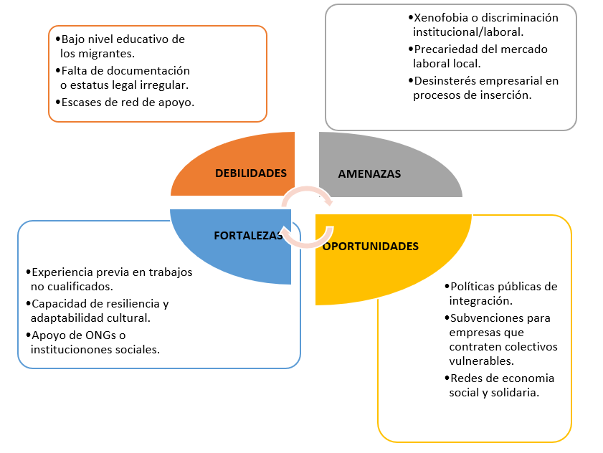

MARCO CONCEPTUAL
Innovación Social: Como modelo de desarrollo local sostenible.
No cabe duda que la innovación social está estrechamente vinculada con las capacidades que poseen los individuos para buscar soluciones innovadoras a los problemas que pueden estar presentes en su comunidad, que genere además beneficios al colectivo como crecimiento económico y valor social. Para profundizar más en el tema presentamos a los autores Herrera, R. y Gutiérrez, J. (2011), quienes desarrollaron un concepto de innovación, al cual definieron como:
Como el proceso de generación de valor para la sociedad a partir del conocimiento y entendimiento del propio entorno, generando modelos de gestión, productos y/o servicios, que tiene como principales objetivos responder a las necesidades propias de la comunidad, propiciar la inclusión social, realizar aportes al desarrollo local satisfaciendo las necesidades de las personas y fortalecer su conciencia con el territorio.
Los autores realizaron un análisis acerca de la importancia de generar valor en beneficio de la sociedad para lograr una mejor comprensión y conocimiento del entorno en donde se encuentra ubicada, por esto su propuesta se dirige al desarrollo por parte de la comunidad de modelos de gestión que pudieran producir bienes y servicios a la misma. Además, para Herrera, R. y Gutiérrez, J. (2011), es fundamental que dichas propuestas de gestión estén acompañadas de un diagnóstico acerca de las necesidades de la comunidad, tomando en cuenta las particulares locales y si serán efectivas y apropiadas.
Por otra parte, la innovación social debe promover la inclusión social, para lograr que en la comunidad se logre un desarrollo equitativo entre los mismos individuos que forman parte de la misma, motivando además a la participación en beneficio de todos. Para estos autores es importante para el emprendimiento social fomentar todas aquellas iniciativas locales que sean generadores de crecimiento económico, social y ambiental dentro de la comunidad.
Herrera, R. y Gutiérrez, J. (2011), señalan además que todo modelo de gestión local debe focalizarse en la satisfacción de las necesidades de los individuos de la comunidad, dándole prioridad a la búsqueda de su bienestar, garantizando además la atención de sus necesidades esenciales y aspiraciones.
Autores como Arcos Soto, C., Suárez Pineda, M., & Zambrano Vargas, S. M. (2015), señalan que los beneficios que obtiene la comunidad a través del desarrollo de los procesos de innovación social como la solidaridad, la unión, la integración comunitaria, el fortalecimiento de la identidad dentro de la comunidad, la iniciativa, el desarrollo de proyectos a nivel comunitario y la valoración de la memoria histórica y cultural de la comunidad pueden calificarse como intangibles.
En la misma iniciativa coinciden los autores Martínez, D., González, N. y Nieto, M. (2015), quienes señalan que, para producir resultados concretos, reales y aplicables, es necesario que la comunidad considere los siguientes enfoques que los autores mencionaron en su investigación:
- Enfoque sistémico: señala que la misma comunidad deberá ser gestora de cualquier iniciativa local, la que demandará por el desarrollo de proyectos de gestión comunitaria ya sean de índole social, ambiental, política, cultural o económica.
- Enfoque pragmático: implica que toda iniciativa local debe responder a la satisfacción de los requerimientos de la comunidad.
- Enfoque gerencial: los autores señalan la importancia de la participación colectiva de la comunidad para buscar soluciones en forma conjunta a problemas económicos, sociales, ambientales entre otros presentes en la misma.
- Enfoque desde el punto de vista de la ciencia política: implica la inclusión de aquellos grupos sociales que se pueden encontrar en estado de abandono y excluidos socialmente a cualquier proyecto de gestión comunitaria, fomentando de esta forma la participación ciudadana.
- Enfoque participativo: para los autores significa fomentar la participación de los individuos de una comunidad, para que sean los protagonistas y los beneficiarios de los proyectos de gestión que se vayan a emprender.
De acuerdo como Olarieta, J. (2002), pueden existir comunidades que pueden estar preparados para generar iniciativas propias, pero pueden existir factores externos a la comunidad que pueden generar que dichas propuestas comunales no se lleven a cabo o sean modificadas, porque elementos externos pueden incidir en las decisiones de la misma comunidad. Según este autor, a pesar de que la comunidad esté en la capacidad para llevar a cabo sus proyectos de gestión, existen elementos fuera del ámbito de la comunidad que no podría controlar, influyendo determinantemente en sus decisiones convirtiéndose en su obstáculo o un avance para su desarrollo.
Para analizar esta idea la podemos desglosar de la siguiente manera:
- Preparación desde el interior de la comunidad: implica que la comunidad posee la capacidad y la voluntad para llevar a cabo iniciativa de gestión comunitaria.
- Elementos exógenos: en este el autor enfatiza que existen factores externos que puede influir de manera determinantes en las iniciativas, convirtiéndose en un obstáculo o una oportunidad para que los proyectos se lleven a ejecutar.
- Injerencia en las decisiones: factores externos que son obstáculos para las iniciativas comunitarias, es una muestra de la vulnerabilidad en la que pueden estar expuesto la comunidad a cualesquiera condiciones que se genere fuera del contexto territorial del mismo.
Según Olarieta, J. (2002), entre los factores externos podemos mencionar los siguientes:
- Modificaciones de las políticas gubernamentales: se relaciona a los cambios que los gobiernos a través de regulaciones, leyes o normativas puede llevar a cabo para hacer crecer la economía, preservar el medio ambiente o solucionar problemas sociales.
- Factores económicos globales: estos factores pueden convertirse en impulsores como a su vez en un obstáculo para la innovación social en las comunidades, debido a que las mismas pueden ser afectadas por elementos tales como: acceso a los recursos, las posibilidades de colaboración y la situación económica existente.
- La injerencia de organismo no Gubernamentales (ONG) o empresas del sector privado. La participación de ONG y empresas privadas en los proyectos de innovación social dentro de la comunidad puede convertirse en un factor que puede contribuir de forma favorable en los proyectos de iniciativa social, o en caso contrario en un elemento que puede alterar o cambiar las iniciativas sociales por parte de los individuos de la colectividad generando un cambio significativo en las propuestas.
- Problemas ambientales: según el autor puede ser un factor impulsor de la innovación social con el desarrollo de alternativas sustentables en beneficio de la comunidad, como también en un factor que podrían generar limitaciones en los recursos que se requieren para llevar a cabo los proyectos.
Elementos clave sobre la innovación social en comunidades
Olarieta (2002) subraya que la capacidad de una comunidad para desarrollar iniciativas sociales depende en gran medida de factores externos. Estos pueden ser obstáculos o facilitadores, por lo que es fundamental reconocerlos y gestionarlos adecuadamente para alcanzar autonomía y sostenibilidad.
De la Mata (2016) identifica cuatro sectores clave en el modelo de innovación social:
- Sector privado: contribuye mediante el emprendimiento social y los negocios inclusivos, que integran a comunidades de bajos ingresos en la cadena de valor, generando beneficios mutuos.
- Sector público: aporta mediante políticas sociales orientadas a grupos vulnerables, fomentando la participación ciudadana.
- Sector financiero: impulsa la inclusión mediante microfinanzas, facilitando el acceso a recursos económicos para iniciativas sociales.
- Sector sin fines de lucro (ONGs): promueven estrategias de apoyo y fortalecimiento del tejido comunitario a través de acciones directas y sostenidas.
Según Murray, Caulier-Grice y Mulgan (2010), la innovación social se estructura en cinco elementos fundamentales:
- Demanda local: diagnóstico del territorio y sus problemas reales.
- Propuestas: generación de ideas transformadoras.
- Prototipos: validación práctica de las soluciones.
- Sustentabilidad: identificación de recursos para ejecutar los proyectos.
- Cambio sistémico: empoderamiento comunitario y liderazgo local para generar transformaciones estructurales.
- Beneficios esperados: fortalecimiento del sentido de pertenencia, surgimiento de liderazgos locales, generación de capital social y participación activa en la solución de problemas comunitarios.
Actores y Roles en la Innovación
De la Mata (2016), desarrolló el perfil de los roles que un individuo puede tener en cada una de las etapas que forman parte de la innovación social, cabe resaltar que la creatividad no solamente puede provenir de una persona quien tenía una idea creativa, sino también puede convertirse en el ejecutante de una propuesta desarrollada por otro individuo convirtiéndose en un facilitador de la misma, a continuación, las mencionamos:
- Activadores: son todos aquellos individuos que propician el proceso de innovación, al expresar iniciativas, configurando además la pauta general la cual condicionarán la posibilidad del desarrollo y lanzamiento de un proyecto.
- Buscadores: son aquellos individuos con la habilidad de investigar y encontrar información, su rol es la de proporcionar información primordial al grupo de emprendedores durante las diversas las fases de desarrollo del proyecto.
- Creadores: son todos aquellos individuos que generan nuevas ideas de innovación social para la comunidad, su rol se basa en el desarrollo de nuevas propuestas que buscar crear alternativas de solución durante la etapa de desarrollo de la innovación.
- Desarrolladores: son aquellas personas con el conocimiento de convertir una idea de innovación social en un producto o servicio. Su rol es la de convertir una idea en una propuesta para la solución de un problema que atañe a la comunidad.
- Ejecutores: son todos aquellos individuos responsables de la implementación y ejecución de la innovación social, su rol es ofrecer al mercado y a cualquier empresa el producto o servicio que esté desarrollando la comunidad.
- Facilitadores: son los individuos con la responsabilidad de aprobar todo lo relacionado con los gastos e inversiones necesarias durante el proceso de innovación.
Como conclusión podemos señalar que la innovación social es una herramienta fundamental para el logro del desarrollo sostenible de una comunidad, debido a que es un agente promotor de respuestas innovadoras y participativas de los individuos que perteneciente a un colectivo, permitiéndoles enfrentar cualquier problemática de índole social, económica y ambiental que se presenten en la sociedad.
Asimismo, fomenta la participación de diversos actores tanto internos como externos a la comunidad lo cual es un incentivo positivo porque permite un mejor aprovechamiento de los recursos económicos, materiales y humanos de la localidad. Es por esto que podemos señalar que la innovación social permite el desarrollo local de las comunidades, fortaleciendo a su vez la participación social y el mejoramiento de la calidad de vida de los individuos.
Purchena: Estrategias para un desarrollo social sustentable
La población de Purchena cuyo municipio lleva su mismo nombre, se encuentra ubicada en la Provincia de Almería, en la región autónoma de Andalucía, España. Esta hermosa comunidad es reconocida por sus hermosos paisajes naturales y montañosos, ofreciendo a sus habitantes y turistas un ambiente tranquilo y natural, tal como expone en su página oficial el Ayuntamiento de Purchena (s/f)
La ciudad de Purchena, se encuentra además ubicada en las laderas de la Sierra, es decir, en la parte baja en donde se encuentra la montaña, ofreciendo vistosas y hermosas imágenes de un ambiente natural único de la geografía, cubierto de bosques naturales bordeando la sierra, que contrasta con el paraje desértico que forma parte del territorio. Este encantador pueblo que se caracteriza por viviendas pintadas de color blancas y aglomeradas, y con una herencia árabe, posee por otra parte lugares turísticos que valen la pena visitar como, por ejemplo: la Torre del Agua, la Alcazaba, el Museo de Arqueología Árabe y la Iglesia de Santa Ginés.

Principales indicadores socio-económicos de Purchena.
Tabla 4 Ficha Municipal de Purchena del Instituto de Estadística y Cartografía de Andalucía. Elaborado por Junta de Andalucia (2024) https://www.juntadeandalucia.es/institutodeestadisticaycartografia/sima/ficha.htm?mun=04076
PURCHENA CONTEXTO TERRITORIAL
ITEM | VALOR
Extensión superficial (Km2) | 56,57
Perímetro (m) | 55.805,63
Distancia a la capital | 81.2
Altitud sobre el nivel del mar (m) | 532
Coordenadas del núcleo principal(grados) | 37.348 – 2.362
Numero de núcleos que componen el municipio | 2
Nota: División político-territorial de la población de Purchena.
El cuadro anterior es una representación geográfica del Municipio de Purchena, conformado por diversas variables que formaron parte del estudio, a continuación, realizaremos un diagnóstico de cada uno de ellos:
Tabla 5 Ficha Municipal Purchena del Instituto de Estadística y Cartografía de Andalucía y el INE. Elaboración propia (2025)
PURCHENA CONTEXTO DEMOGRAFICO
ITEM | VALOR | ITEM | VALOR
Población total (2024) | 1.535 | Núm. Extranjeros (2022) | 157
Población hombres (2024) | 779 | Prin. Procedencia de extranjeros residentes (2022) | Reino Unido
Población mujeres (2024) | 756 | Porcentaje que representa respecto total de extranjero (2022) | 33.8%
Población en núcleo (2024) | 1.323 | Emigraciones (2023) | 128
Población en diseminados (2024) | 212 | Inmigraciones (2023) | 118
Edad media (2024) | 45 | Nacimientos (2023) | 11
Porcentaje de población menor a 20 años (2024) | 20.7 | Nacimientos (2023) | 11
Porcentaje de población mayor de 65 años (2024) | 22.2 | Defunciones | 17
Nota: Se tomó como referencia los datos del Instituto de Estadística y Cartografía de Andalucía https://www.juntadeandalucia.es/institutodeestadisticaycartografia/si
De acuerdo al censo poblacional realizado por parte del INE en el año 2022, el número de habitantes de la población de Purchena se estimó en unos 1.550 de pobladores, del cual 802 lo conformaba la población masculina y 748 la femenina. Asimismo, en el núcleo urbano había un total de 1.341 habitantes en relaciona la zona rural cuya población se estimó en unas 209 personas.
Según el censo del INE, la edad promedio de la población en Purchena es de 44,5 años, en donde la población menor de 20 años representaba el 20,9% del total de la población y la mayor de 65 años el 21,4%.en lo que respecta a los movimientos demográficos de esta población, el censo nos señala que entre el año 2012 hasta el 2022 hubo una disminución importante del número de habitante estimados en 12%, lo que es indicativo de que durante ese periodo ocurrieron problemas de índole económico o migratorio.
Otro aspecto importante necesarios en resaltar en este estudio, es que durante el año 2022 se registró que un total de 206 habitantes de la población emigraron hacia otras regiones, sin especificar el destino, mientras durante el momento del censo se registró que un total de 110 personas ingresos a la localidad para vivir. Además, según el INE se reportaron durante ese año un total de 9 nacimientos, pero a la vez se recabó la información de un total de 15 defunciones ocurridas en el municipio siendo negativo en cuanto al total de la población, asimismo se agregó como parte de la estadística un total de 7 matrimonios que ocurrieron ese año.
También debemos destacar que una gran parte de la población censada es mayor de 65 años, lo que señala el estudio un envejecimiento acelerado de la población debido al bajo número de nacimientos registrados. En lo que respecta al registro de ciudadanos de origen extranjero ingresaron al municipio un total de 157 extranjeros provenientes principalmente del Reino Unido.
Figura 2: Adaptado de Cifras oficiales de Población de los Municipios Españoles: Revisión del Padrón Municipal, Purchena, Total por INE (2023) https://www.ine.es/jaxiT3/Datos.htm?t=2857#_tabs-grafico
De acuerdo al estudio realizado por parte del Instituto Nacional de Estadísticas (INE), en donde se efectuó un estudio desde el punto de vista histórico de la evolución demográfica de la población de Purchena desde 1842 hasta el 2023, dicho análisis arrojó como resultado, que el crecimiento poblacional de esta localidad ha estado marcada por diversas variables de carácter histórico, económico y social que han repercutido en la evolución del mismo, a continuación una muestra desde el punto de vista cronológica de la evolución poblacional de Purchena:
- 1842-1920: durante este período, el crecimiento demográfico de la población de Purchena, tuvo una evolución ininterrumpida, alcanzando para 1920 el último año de la muestra un total de 3.262 habitantes.
- 1930-1990: durante este periodo la población de esta localidad, de acuerdo al análisis realizado por el INE comienza su declive demográfico, afectado por diversos factores entre ellos la Guerra Civil Española y la crítica situación económica de la nación española que repercutirá negativamente en Purchena entre estos factores, proceso que continuará hasta finales de la década de los 90s del siglo XX.
- 1990-2022: cabe resaltar de acuerdo al estudio efectuado por el INE, que, durante la última década del siglo XX, se observó un aumento de 1.800 habitantes, específicamente en el año 1991, para posteriormente continuar disminuyendo, tendencia que se sostiene hasta bien entrado el 2020.
- 2023: para este año según el INE, la población de Purchena se estimó en unos 1.551 habitantes, que, de acuerdo a la conclusión de esta importante institución estadística del gobierno español, corresponde a menos de la mitad de la población que tuvo esta localidad para el año 1920.

Análisis de la actividad económica.
Podemos señalar que Purchena es una comunidad rural cuya economía la conforman los sectores de la agricultura, la industria, transporte y hostelería. Para el año 2021 de acuerdo al Sistema de Información Multi-territorial de Andalucía (SIMA), que representa la base de datos que cumple la función de compilar y suministrar datos acerca de aspectos económicos y sociales de los municipios que forman parte de la comunidad autónoma de Andalucía, efectuó un estudio acerca de la Renta Neta y Bruta por habitante, así como también de la Renta por Unidad de Consumo, a continuación, los presentamos gráficamente:
Figura 3: Adaptado de SIMA, Contexto económico Purchena segun SIMA por SIMA(2021) https://www.juntadeandalucia.es/institutodeestadisticaycartografia/badea/informe/anual?CodOper=b3_6&idNode=6108
El Sistema SIMA en el año 2021, realizó un diagnóstico acerca de los indicadores de renta en los habitantes de Purchena, en el mismo podemos observar en el análisis los diversos tipos de renta, tanto la neta como la bruta por habitante y por hogar, incluyendo además la Renta por Unidad de Consumo, entre los principales aspectos que arrojó el estudio podemos señalar lo siguiente:
La renta media por persona, para el año de estudio se estimó en unos 10.929 euros, por su parte la renta bruta media por habitantes se calculó en unos 12.694 euros. Estos valores son indicativos de una marcada diferencia de lo que perciben los habitantes de Purchena por concepto de ingresos y lo que queda luego de cumplir con sus obligaciones tributarias.
Por su parte, la renta media por hogar, estimada por parte del sistema SIMA señaló que la renta media estuvo en unos 24.006 euros, por su parte la renta bruta se colocó en unos 27.883 euros. Al realizar un análisis de ambos valores, nos lleva a la conclusión de la existencia de una buena calidad de vida del ingreso familiar, tomando en cuenta que la renta neta representa la renta disponible destinado a gastos luego del cumplimiento de las obligaciones tributarias.
De acuerdo al sistema SIMA, en lo que respecta al nivel de vida, los indicadores de renta de la población de Purchena, el estudio arroja la existencia de una calidad de vida Moderadamente bueno, tomando como base la renta media por hogar. Dentro del estudio realizado, podemos observar una marcada diferencia entre la renta bruta y la neta, destacando que una parte de los ingresos generados por estos hogares son destinados al cumplimiento de obligaciones tributarias. El gráfico elaborado por parte del sistema SIMA, podemos observar además que no suministra de forma precisa datos con respecto a la distribución de la renta, lo que hace difícil determinar el nivel de desigualdad de los ingresos por habitante. Asimismo, no son precisos en relación a los cambios que pudieron haber ocurrido en la economía local generados por la economía nacional española y la global.
Figura 4: Adaptado de por Ministerio de Inclusión, Seguridad Social y Migraciones 2024, https://www.inclusion.gob.es/
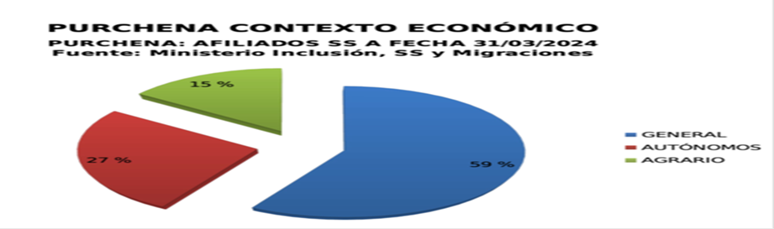
Según un gráfico elaborado por el Ministerio de Inclusión, Seguridad Social y Migraciones, al 31 de marzo de 2024, se analizó la afiliación a la Seguridad Social de los habitantes de Purchena. El gráfico, de tipo circular o pastel, divide a los afiliados en tres grupos:
- El 59% pertenece al régimen general (color azul).
- El 27% está en el régimen de autónomos (color rojo).
- El 15% forma parte del régimen agrario (color verde).
Este gráfico permite conocer cómo se distribuyen los afiliados al sistema en la región. La mayoría está en el régimen general, seguido de los autónomos, y una menor proporción en el agrario. Esta información es útil para entender la estructura laboral y económica de Purchena.

Marco legal vigente para el contexto social y legal del menor y mujer migrante en España
Considerando la necesidad de incentivar y promover el carácter responsable y consciente del migrante ante la ordenanza del país de acogida para la correcta resolución de conflictos y solicitud de ayuda o intervención del contexto o dificultades que pueden enfrentar, se exponen las leyes o el marco legal vigente por el cual un menor de edad y una mujer migrante acogidos por España puede apelar y debe conocer para la correcta canalización no solo de su estatus migratorio sino de la mejoría de su situación actual. En este sentido se tendrá:
- Constitución Española (1978): Como máxima referencia del ordenamiento jurídico español se mencionan el (Articulo 10, 1978) donde se consagran la interpretación de los derechos conforme a los tratados internacionales y la dignidad de las personas. Así mismo, el (Articulo 14, 1978) expone el principio de igualdad ante la ley prohibiendo oda discriminación por razón de nacimiento, raza, sexo o cualquier otra condición o circunstancia personal o social. Al igual que su (Articulo 39, 1978) donde se reconoce la protección integral de los menores
- Ley Orgánica 4/2000 (2000): Con la cual se regulan los derechos de las personas extranjeras y reconoce el derecho a la educación obligatoria, gratuita y universal a los menores bajo el artículo 9, mientras que el artículo 12 establece el acceso a la sanidad, siendo el articulo 14 aquel referido a la atención jurídica y social.
- Real Decreto 2/2025, (2025): El cual indica la existencia del sistema obligatorio de redistribución de menores migrantes no acompañados entre las comunidades autónomas para garantizar su bienestar.
- Ley Orgánica 1/2004, (2005): La cual refiere a las medidas de protección integral contra la violencia de género, incluyendo mecanismos de protección para las mujeres extranjeras en situación irregular permitiendo suspender los procedimientos de expulsión mientras se resuelve su situación jurídica, otorgando acceso a recursos de acogida, asistencia legal y ayudas económicas.
- Convenio de Consejo de Europa, (2008): Es el convenio que proporciona un marco para proteger a cualquier persona víctima de explotación y permite al estado prestar asistencia integral.
- Naciones Unidas (2018) y el Pacto Mundial para la Migración Segura, Ordenada y Regular con lo cual se garantizan los derechos y protección a migrantes bajo el acuerdo intergubernamental que permita una mejor gobernanza de la migración.
Estudio de caso: Los menores y mujeres migrantes en el Centro de El Valle España
Resulta evidente que la situación de las mujeres migrantes en España se encuentra marcada por múltiples formas de vulnerabilidad interrelacionadas siendo estas: su condición de extranjería, su género, su clase social y en cierta medida su condición de maternidad como se logra analizar del aporte hecho por Santamaria et al (2022).
Para el 2023, tal como se recoge de INE (2023) se reconoce que en el país residen más de 2.5 millones de mujeres extranjeras lo cual haría una representación del 48% del total de personas inmigrantes, para la provincia de Almería más del 51% de la población extranjera es mujer siendo su primer acceso al empleo, aquellos trabajos ubicados en el sector agroalimentario, cuidados domésticos y servicios de limpieza, lo cual refleja que a pesar de su contribución económica, su estatus es informal, inestable y con escasa protección legal.
Considerando la Ley Organica 4/2000 (2000) citada previamente sobre los derechos y libertades de los extranjeros en España nos indica el principio de igualdad ante la ley, la práctica señala que las mujeres migrantes sufren de discriminación interseccional, lo que significa que va a existir un mayor aumento en las tasas de explotación laboral. De la misma forma, esta discriminación también se verá acentuada por las barreras lingüísticas, el acceso limitado a vivienda y la dificultad para compatibilizar el empleo y la crianza siendo estos elementos mucho más evidentes o agudos en entornos rurales con menor presencia de servicios públicos como los que pueden encontrarse en Purchena.
Este factor geográfico mencionado para nuestro sector de estudio Purchena que puede extrapolarse al resto de comarcas del Almanzora, nos señala que debido a la falta de escasez de recursos específicos dan como resultado que sea mucho más limitativo su acceso a programas de formación profesional tal como ocurriese con los proyectos de (Consentino, 2024) y el proyecto de Biblioteca de Acogida de la mano del Consejo de Cooperacion Bibliotecaria (2018).
De igual forma ocurrirá con los accesos a programas de ayudas de alquiler y acompañamiento psicosocial para brindar un mayor seguimiento y respaldo a aquellos casos de violencia de género que deriva en un aumento de casos de familias fracturadas. Y es que a pesar de los grandes esfuerzos hechos por instituciones como Almeria Acoge (2024), CEPAIM (1994) o la Cruz Roja España (1864) a través de sus programas de intervención dirigidos a las mujeres migrantes procurando la formación sociolaboral y la asistencia legal y prevención de la violencia machista, la realidad es que su cobertura territorial no siempre alcanza a municipios como Purchena donde incluso algunas de estas mujeres no cuentan con medios digitales para acceder a estos recursos.
De igual forma a través del Informe Anual del 2022 sobre la situación de la población inmigrante presentado por Ministerio de Inclusion, Seguridad Social y Migraciones (2022) se logra conocer que además de las condiciones previamente mencionadas, existe una gran invisibilidad institucional para atender estos casos donde también se reconoce gran miedo por parte de las mujeres a realizar la denuncia debido al riesgo de deportación o perdida del empleo.
De esta forma, es evidente que se requieren políticas públicas con un enfoque interseccional que consideren el género, el origen, la situación administrativa y el contexto rural como columnas principales para garantizar una igualdad efectiva y que de esta forma se reduca la violación de compromisos internacionales ratificados por España en la Convención sobre la eliminación de todas las formas de discriminación contra la mujer en las Naciones Unidas (1979).

Descripción del Centro de protección de menores El Valle del Almanzora
Ahora bien, Purchena cuenta con la existencia de distintos centros gestionados por Interprode, (2007) entre los cuales destacan: Centro Los Carmenes de Purchena (2020), Centro La Casa, (2007) y nuestro centro de interés ISL Valle del Almanzora (2007) los cuales se dedican a ofrecer en líneas generales atención integral, incluyendo alojamiento, alimentación, educación, atención sanitaria, aprendizaje del idioma, mediación intercultural y actividades de ocio y cultura.
En el caso de ISL Valle del Almanzora (2007) o Centro de Protección de Menores El Valle (2007) se ubica en la localidad almeriense de Purchena que actualmente brinda atención y asistencia a 21 personas menores extranjeras no acompañadas de 7 nacionalidades distintas que en gran medida se encuentra en situación de vulnerabilidad social. Este centro se encuentra dirigido por la Asociación Interprode y la Dirección General de Infancia de la Consejería de Igualdad y Conciliación de la Junta de Andalucía bajo la delegación de su equipo profesional conformado de la siguiente manera: una (1) directora, una (1) Psicóloga, una (1) Trabajadora social, ocho (8) educadoras y dos (2) técnicas de mediación intercultural con conocimientos de idiomas.
Así mismo, se cuenta con mujeres menores con edades comprendidas entre los 11 a 18 años con características compartidas siendo la primera su profunda exclusión social, la búsqueda de oportunidades en territorio extranjero y el haber sufrido algún tipo de violencia de género en distintos grados. A nivel psicológico, presentan cuadraos severos de confusión, ansiedad y baja autoestima que ameritan un profundo trabajo de reconfiguración de su identidad y que por tanto aporta una muestra homogénea para el análisis planteado por esta investigación.
De la misma manera, el centro cuenta con recursos materiales y humanos para garantizar la cobertura inmediata de las necesidades básicas tales como: manutención, vestuario e información, así como corresponde a sanidad, aprendizaje del idioma, educación, traslado, mediación intercultural, ocio e inserción social y laboral. Para ello, el centro cuenta actualmente con 7 programas de atención destinados a:
- Atención a las necesidades básicas y sociosanitarias.
- De identificación, documentación y regularización de la situación administrativa.
- De habilidades personales y sociales para la incorporación social autónoma e independiente, digna y responsable.
- De integración social.
- De adquisición de competencias laborales.
- De detección y atención de posibles víctimas menores de trata de personas.
- De refuerzo de la autoestima y empoderamiento personal a través del teatro.
Que permiten un mayor enmarque a los protocolos establecidos por la Junta de Andalucía, (2025) para brindar guarda y tutela a los menores sin referentes familiares y una mejor integración de la mujer en el territorio español. Y es que esta unidad residencial que no solo persigue el garantizar el bienestar básico, también apunta al desarrollo personal de cada individuo como elemento fundamental en el proceso de orientación sociolaboral ya que, para el caso de los menores, conforme se acercan a la mayoría de edad estos dejan de ser beneficiarios de la protección institucional automática, mientras que para las mujeres representa la oportunidad de mayor autonomía y menos dependencia de las asistencias sociales.
Entre estas actividades formativas el Centro de Protección de Menores El Valle (2007) sin duda representan una gran oportunidad en papel para los afectados, sin embargo, la realidad suele exponer otros matices ya que a pesar del informe positivo emitido en la visita hecha en 2019 por Defensoria de la Infancia y Adolencencia de Andalucia (2019) la comunidad manifestó su descontento con la versión emitida pues manifiestan que los centros realmente no cuentan con una buena gestión por parte de sus directores, siendo alguno de los problemas más significativos: la desviación del recurso económico, la disminución de educadores calificados tanto para los talleres pre-laborales como las clases de apoyo escolar, desmejoras de los espacios de alojamiento manifestados en acciones tales como la ausencia de calefacción y falta de comida y no menos importante explotación laboral.
Sin embargo, muchos manifiestan gratitud ante el centro dado que han podido obtener la tutoría adecuada para una mayor integración ante el territorio español no solo a nivel académico y económico sino cultural. Siendo este punto no menos importante dado que a pesar de las dimensiones geográficas previamente descritas de Purchena, es inevitable que existan choques culturales que repercuten significativamente en la convivencia y aceptación de la integración del migrante. Una forma de lograr esta inserción social, se ha dado a través del programa de teatro del centro donde se han impulsado proyectos como la obra teatral Una Línea en el horizonte, la cual ha sido creada e interpretada por los menores donde se narran sus experiencias migratorias y de adaptación lo cual ha contribuido a sensibilizar a la comunidad local y reforzar los lazos de empatía social tal como lo reseña Ideal Almanzora (2022).
Dada esta antagónica realidad entre la teoría y la realidad, se ha establecido la presente investigación donde a través de las entrevistas a los menores y mujeres migrantes como eje principal de estudio, y la participación de los oficiales, autoridades y entidades pertinentes que gestionan a este sector de la población para analizar la inserción laboral de menores y mujeres inmigrantes.

RESULTADOS
La presente investigación revela una compleja interrelación entre los factores estructurales, institucionales y comunitarios que inciden directamente en la inserción sociolaboral de menores y mujeres migrantes en el municipio de Purchena, con especial atención al Centro de Protección de Menores El Valle. Los resultados obtenidos a partir de encuestas y entrevistas aplicadas a residentes locales, profesionales del centro y las propias beneficiarias, evidencian avances, resistencias y oportunidades en los procesos de integración.
A nivel comunitario, se identifica una percepción mayoritariamente positiva hacia la presencia de personas migrantes, con un alto grado de interacción cotidiana, lo que favorece la convivencia y crea un terreno fértil para iniciativas inclusivas. No obstante, persisten prejuicios y una integración parcial, especialmente en el ámbito laboral.
Desde el enfoque institucional, el personal del centro destaca una respuesta parcial en cuanto al acompañamiento integral y la autonomía real de las beneficiarias. Las barreras detectadas tales como, el idioma, la documentación irregular, la carencia de formación técnica y el impacto de experiencias traumáticas condicionan su acceso estable al mercado laboral.
Se constata que las prácticas formativas representan una vía concreta hacia la empleabilidad, aunque su efectividad depende de la continuidad y del acompañamiento posterior. Asimismo, las respuestas cualitativas subrayan la necesidad de una estrategia territorial más estructurada que combine intervención psicosocial, formación adaptada, vinculación comunitaria y políticas de igualdad de oportunidades.
En síntesis, los hallazgos muestran que la inclusión sociolaboral no solo es posible, sino que ya se manifiesta en casos puntuales de éxito cuando confluyen motivación personal, redes de apoyo y marcos institucionales eficaces. Sin embargo, para convertir estas experiencias en norma y no en excepción, es imprescindible consolidar un modelo replicable que promueva el empoderamiento progresivo y la corresponsabilidad local.
El detalle completo de los resultados obtenidos incluyendo gráficos, análisis desagregados por grupo y categorías interpretativas, se encuentra disponible en el apartado de Anexos para su consulta.
Los resultados obtenidos reflejan una percepción comunitaria mayoritariamente favorable hacia la presencia de mujeres y menores migrantes en Purchena. El 67,6 % reconoce su presencia como significativa, y más del 50 % considera que están integrados o en proceso de integración. No obstante, persisten prejuicios, especialmente ligados a preocupaciones sobre seguridad y falta de información.
En relación con su inserción laboral, se identifica que estos colectivos suelen desempeñarse en sectores de baja cualificación como agricultura, cuidados y limpieza, coincidiendo con la literatura revisada. Las principales barreras señaladas son la falta de documentación, la discriminación y la escasez de oportunidades estables.
Respecto a los programas de integración, un 85,3 % de los encuestados expresa su deseo de ver más proyectos que promuevan la empleabilidad y autonomía de los jóvenes migrantes. Aunque existe desconocimiento sobre algunas iniciativas, se valora positivamente cualquier esfuerzo que contribuya a su formación y legalización.
Las barreras más destacadas son el idioma, la falta de experiencia laboral y la limitada red de apoyo una vez fuera del sistema de protección. También se denuncia cierta percepción de favoritismo institucional y abuso laboral por parte de empleadores.
La comunidad propone medidas concretas como formación conjunta para jóvenes locales e inmigrantes, creación de espacios mixtos de convivencia y mayor implicación social en las actividades de los centros de menores.
En síntesis, los datos respaldan que existe una base social sólida para el impulso de políticas inclusivas, pero se requiere mayor coordinación institucional, visibilidad de programas y generación de alianzas para consolidar una inserción sociolaboral efectiva y sostenible.

DISCUSIÓN
Los resultados obtenidos a través del trabajo de campo y el análisis documental permiten afirmar que los programas de inserción social y laboral en Purchena, especialmente aquellos impulsados desde el Centro de Protección de Menores “Valle del Almanzora” gestionado por la Asociación Interprode, han tenido un impacto significativo el cual se refleja en el respaldo comunitario con el 85,3 % de apoyo a nuevas iniciativas de integración y la percepción de oportunidades reales con el 52,9 % que muestran una apertura social y estructural favorable para continuar promoviendo modelos de desarrollo local sostenible.
A nivel institucional, por medio de esta investigación se confirma la existencia de voluntad política en Andalucía, reflejada en la presencia y apoyo a centros de protección y la implementación de programas de inserción desde organismos como la (Junta de Andalucía, 2025). Además, las visitas institucionales y declaraciones públicas respaldan esta voluntad, tal como se puede recoger del interés mostrado por (Defensoria de la Infancia y Adolencencia de Andalucia, 2019) para la recepción y gestión de denuncias ciudadanas. De igual forma se ha de mencionar la existencia de los procesos de inscripción en el SAE y programas como Garantía Juvenil, aunque también queda patente que su impacto en el tejido empresarial local aún es limitado, especialmente en zonas rurales con poca diversificación económica tal como ocurre en Purchena.
En cuanto al papel de las empresas, la existencia de convenios como los firmados con Consentino (2024) y otras industrias de la Comarca del Almanzora que demuestra que hay apertura a prácticas de responsabilidad social empresarial (RSE). No obstante, los resultados de las encuestas revelan que este aspecto es todavía poco visible o conocido por la población (solo 8 personas reconocen su existencia), lo que evidencia una necesidad de mayor divulgación, transparencia y sistematización de estas prácticas.
Ahora, respecto a la actitud de la población hacia las mujeres y menores migrantes es mayoritariamente positiva, más del 90 % reconoce su presencia e interacción cotidiana, y más del 50 % afirma que están bien integradas o en proceso de integración. Esto sugiere una base social sólida para implementar políticas de inclusión duraderas, y es un punto clave para justificar propuestas de intervención comunitaria y alianzas público-privadas.
En relación con los beneficiarios directos, aunque se ha decidido no entrevistar directamente a los menores por cuestiones éticas, el análisis de encuestas al entorno social muestra una percepción favorable de su implicación en la vida del pueblo. Se identifica participación en actividades culturales, educativas y vecinales, lo que respalda el supuesto de interés y disposición de las personas migrantes para integrarse social y laboralmente. Sin embargo, la existencia de más del 75% respecto a la existencia o aplicación del acoso, obtenido mediante la encuesta a las mujeres del centro es un punto de motivación importante para lograr desarrollar acciones contundentes que permitan la sensibilización de las partes y no permitir que los procesos de integración queden como eventos aislados o puntualizados, sino que sean proyectados a largo plazo.
Además, la investigación permite confirmar en gran medida la hipótesis planteada: la inserción de mujeres y menores migrantes está condicionada por factores estructurales (desigualdad, informalidad, falta de políticas inclusivas, xenofobia), pero puede ser mitigada mediante modelos de desarrollo local sostenibles basados en innovación social, alianzas estratégicas y participación comunitaria.
De las encuestas hechas a las personas dentro del (Centro de Protección de Menores El Valle , 2007) también revelan algunas áreas de mejora para poder conformar un modelo de desarrollo local sostenible real, entre estas áreas se tiene: la falta de información sobre convenios y oportunidades existentes que crea una brecha de percepción en parte de la comunidad. Asimismo, la incertidumbre sobre los sectores laborales accesibles para migrantes (17,6 % no sabe en qué pueden trabajar) pone en evidencia la necesidad de formación y orientación profesional tanto para migrantes como para empleadores locales. La xenofobia directa o indirecta que pueden recibir los migrantes que propician escenarios conflictivos y violentos que contrarrestan el trabajo logrando por las distintas acciones o puentes tendidos hacia la integración de los mismos como miembros útiles a la sociedad española es una señal alarmante que demanda mayor atención para la eficiencia de los planes de acción del modelo de inserción.
En definitiva, se confirma que el contexto de Purchena ofrece condiciones viables para fortalecer la inserción sociolaboral de mujeres y menores migrantes. Sin embargo, será clave consolidar la coordinación entre actores institucionales, empresariales y comunitarios para transformar las oportunidades existentes en resultados sostenibles y replicables en otros contextos rurales similares.

CONCLUSIONES
El desarrollo de la presente investigación ha permitido constatar que la inserción social y laboral de mujeres y menores migrantes en contextos rurales como Purchena es una realidad en construcción, con avances relevantes, pero aún condicionada por factores estructurales que ameritan una convergencia colectiva de los factores externos presentes en la actual situación. Sin embargo, la existencia de voluntad política, una comunidad receptiva y programas activos de intervención social se ha permitido crear un entorno favorable para procesos de inclusión progresiva.
Al considerar los resultados de las encuestas se concluye que existe una percepción positiva por parte de la población local: el 67,6 % reconoce una presencia significativa de mujeres migrantes, y el 52,9 % considera que están bien integradas en la vida del pueblo. Por lo cual. este dato refuerza la hipótesis de que los migrantes no solo son visibles, sino que están desarrollando y procurando vínculos sociales reales en su entorno.
En cuanto al acceso al mercado laboral, aunque más del 50 % de los encuestados considera que existen oportunidades reales, aún se detecta un porcentaje importante de desconocimiento (29,4 %), lo que evidencia la necesidad de fortalecer la visibilidad y accesibilidad de los programas existentes. Las alianzas con empresas privadas como Consentino (2024), así como los convenios de colaboración con instituciones públicas como SAE, INEM, al igual que el Programa de Inserción laboral para personas inmigrantes del Ministerio de derechos sociales consumo y Agenda 2030 (s.f.) y otras industrias regionales son pasos positivos, pero todavía limitados en su alcance.
El análisis del Centro de Protección de Menores “Valle del Almanzora” ha demostrado que existen modelos de atención integral que combinan la protección, la formación, la mediación cultural y la preparación laboral. Este modelo resulta eficaz como ejemplo de innovación social aplicable en otros territorios rurales con presencia migrante. Pero requiere de una mayor transparencia para lograr fortalecer aún más los vínculos con la comunidad y los mismos beneficiados.
Respecto a la comunidad de Purchena se concluye que ha mostrado una disposición clara hacia la convivencia y el fortalecimiento de la cohesión social, reflejada en el 85,3 % de apoyo a la creación de nuevos proyectos de integración. Esta actitud constituye un recurso intangible fundamental para el éxito de cualquier política pública con enfoque territorial e inclusivo.
Tomando en cuenta este factor actitudinal de la comunidad y de los menores y mujeres del Centro de Protección de Menores El Valle (2007) el estudio confirma que el desarrollo local sostenible basado en la innovación social puede ser una vía adecuada para responder a los retos de integración en zonas rurales. Sin embargo, esta respuesta debe ir acompañada de una política pública activa, recursos sostenidos, y una coordinación efectiva entre administraciones, tejido empresarial y sociedad civil. También se evidencia la necesidad de mejorar los sistemas de seguimiento y evaluación de los programas, incorporar la voz directa de los beneficiarios (cuando éticamente posible), y aumentar la sensibilización de las empresas locales sobre el potencial de inclusión laboral como herramienta de desarrollo comunitario.

REFERENCIA BIBLIOGRÁFICA
Alcántara. (14 de Junio de 2010). El centro de menores, una fuente de empleo y riqueza en tiempos de crisis. Obtenido de diariodealmeria.es: https://www.diariodealmeria.es/almeria/menores-empleo-riqueza-tiempos-crisis_0_377962735.html
Almeria Acoge. (2019). Convenio con CLECE. Obtenido de Inclusión Empleo: https://www.almeriaacoge.org/covenios/convenio-con-clece/
Almeria Acoge. (2024). Almeria Acoge. Obtenido de almeriaacoge.org: https://www.almeriaacoge.org/asociacion/que-pretendemos/
Aranda et al. (6 de Noviembre de 2024). Analisis documental, un proceso de apropiación del conocimiento. Obtenido de revista.unam.mx: https://www.revista.unam.mx/wp-content/uploads/v25_n6_a1.pdf
Arjona et al. (2007). Mapa de la inmigración en Almería. Obtenido de dipalme: https://www.dipalme.org/Servicios/IEA/PublicIEA.nsf/novedades/5637082794EB0CD2C125747F002E7D44
Articulo 10. (1978). Título I. De los derechos y deberes fundamentales. Articulo 10. Obtenido de app.congreso.es: https://app.congreso.es/consti/constitucion/indice/titulos/articulos.jsp?ini=10&tipo=2
Articulo 14. (1978). Título I. De los derechos y deberes fundamentales. Capitulo segundo. Derechos y libertades. Obtenido de app.congreso.es: https://app.congreso.es/consti/constitucion/indice/titulos/articulos.jsp?ini=14&tipo=2
Articulo 39. (1978). Capítulo tercero. De los principios rectores de la política social y económica. Obtenido de app.congreso.es: https://app.congreso.es/consti/constitucion/indice/titulos/articulos.jsp?ini=39&tipo=2
Ayuntamiento de Purchena. (2020). Programa de Iniciativa de Cooperacion Local. Obtenido de dipalme.org: https://www.dipalme.org/Servicios/cmsdipro/index.nsf/noticias.xsp?p=Purchena&documentId=1BC1A4863C2DD694C125851200642F12
Belén. (4 de Mayo de 2020). ¿Como mejorar las oportunidades para que los jovenes permanezcan en las zonas rurales evitando el desploblamiento de los pequeños pueblos? Obtenido de hacemos.andaluciaemprende.es: https://hacemos.andaluciaemprende.es/es/retos-hacemos/detalle-retos/Como-mejorar-las-oportunidades-para-que-ls-jovenes-permanezcan-en-las-zonas-rurales-evitando-el-despoblamiento-de-los-pequenos-pueblos/
Cadena et al. (2021). Métodos cuantitativos, metodos cualitativos o combinacion en la investigación: un acercamiento en las ciencias sociales. Obtenido de scielo.org: https://www.scielo.org.mx/scielo.php?script=sci_arttext&pid=S2007-09342017000701603
Cárdenas. (2022). Revisión del marco lógico: conceptualización. Obtenido de revistas.uptc.edu.co: https://revistas.uptc.edu.co/index.php/inquietud_empresarial/article/download/13408/11751/65465
Centro de Protección de Menores El Valle . (2007). Centro de Proteccion de Menores El Valle. Obtenido de interprode.org: https://interprode.org/centro-el-valle
Centro La Casa. (2007). Centro de Protección de Menores La casa. Obtenido de interprode.org: https://interprode.org/centro-la-casa
Centro Los Carmenes de Purchena. (2020). CPM Residencia Los Carmenes de Purchena. Obtenido de interprode.org: https://interprode.org/centro-los-carmenes
CEPAIM. (1994). Conocenos. Obtenido de cepaim: https://www.cepaim.org/conocenos
Comision Europea. (2020). Fondo de Asilo. Migración e Integración (FAMI). Obtenido de inclusion.gob.es: https://ec.europa.eu
Consejo de Cooperacion Bibliotecaria. (2018). Biblioteca de Acogida Purchena, Almerica. Obtenido de ccbiblio.es: https://www.ccbiblio.es/wp-content/uploads/Sello_CCB_2018_BPublicas_Purchena-Presentaci%C3%B3n.pdf
Consentino. (2024). ¿Que es el programa Consentino Ingenia? Obtenido de consentino: https://www.cosentino.com/landings-es/ingenia/
Constitución Española. (1978). Indice Sistematico de la Constitución Española. Obtenido de app.congreso.es: https://app.congreso.es/consti/constitucion/indice/index.htm
Convenio de Consejo de Europa. (1 de Febrero de 2008). Convenio del Consejo de Europa sobre la lucha contra la trata de seres humanos. Obtenido de rm.coe.int: https://rm.coe.int/16805d41b7
Cruz Roja España. (1864). Conocenos. Obtenido de cruzroja: https://www2.cruzroja.es/contacto
Defensoria de la Infancia y Adolencencia de Andalucia. (25 de Julio de 2019). Visitamos los centros de protección de monores de Inter-prode en Purchena. Obtenido de defensordelmenordeandalucia.es: https://defensordelmenordeandalucia.es/actualidad/visitamos-los-centros-de-proteccion-de-menores-de-inter-prode-en-purchena
Diario de Almería. (26 de Abril de 2024). Consentino impulsa la compra de viviendas para migrantes de asentamientos a través de Techo. Obtenido de diariodealmeria: https://www.diariodealmeria.es/almeria/Cosentino-viviendas-migrantes-asentamientos-Techo_0_1897310461.html
Dirección de Presupuestos. (Octubre de 2020). Metodología para la elaboración de matriz de marco lógico. Obtenido de dipres.gob: https://www.dipres.gob.cl/598/articles-140852_doc_pdf.pdf
Escuela del Marmol de Fines. (3 de Octubre de 2023). Escuela del Marmol de Fines. Servicio Andaluz de Empleo. Consejeria de empleo, empresa y trabajo autonomo. Obtenido de juntadeandalucia.es: https://www.juntadeandalucia.es/organismos/sae/areas/mejora-empleabilidad/fpe/paginas/escuela-marmol-fines.html
Ideal Almanzora. (2022). Menores de centros de protección protagonizan una obra sobre su propia vida. Obtenido de almanzoraideal.es: https://almanzora.ideal.es/actualidad/menores-centros-proteccion-20220222173204-nt.html
INE. (2023). Encuesta de Población Activa por provincias: Almería. Obtenido de INE: https://www.ine.es/jaxiT3/Tabla.htm?t=65353
INE. (Octubre de 2023). Nueva entrga de estimacion de poblacion extranjera 2023. Obtenido de INE: https://www.ine.es/daco/daco42/ecp/ecp0323.pdf
Interprode. (2007). ¿Quienes somos? Obtenido de Interprode.org: https://interprode.org/quienes-somos
ISL Valle del Almanzora. (2007). Centro de protección de menores Valle del Almanzora. Programa de Inserción Social y Laboral. Obtenido de Interprode: https://interprode.org/centro-el-valle
Junta de Andalucía. (2 de Febrero de 2025). Loles López destaca la atención especifica que reciben los menores migrantes en Andalucia. Obtenido de Junta de Andalucia. Consejeria de inclusion social, juventud, familias e igualdad: https://www.juntadeandalucia.es/organismos/inclusionsocialjuventudfamiliaseigualdad/servicios/actualidad/noticias/detalle/561898.html
Ley Organica 1/2004. (28 de Enero de 2005). Ley Organica 1/2004 de 28 de diciembre de Medidas de proteccion integral contra la violencia de genero. Obtenido de BOE: https://www.boe.es/buscar/act.php?id=BOE-A-2004-21760
Ley Organica 4/2000. (1 de Febrero de 2000). Ley Organica 4/2000 de 11 de enero, sobre derechos y libertades de los extranjeros en España y su integracion social. Obtenido de BOE: https://www.boe.es/buscar/act.php?id=BOE-A-2000-544
Ministerio de derechos sociales consumo y Agenda 2030. (s.f.). Programa de insersción laboral para personas imingrantes. Obtenido de accem.es: https://www.accem.es/programa-insercion-laboral-personas-inmigrantes-empleain/
Ministerio de Inclusion, Seguridad Social y Migraciones. (2022). Informe Anual 2022: Situacion de las personas migrantes y refugiadas en España. Obtenido de inclusion.gob.es: https://www.inclusion.gob.es/documents/1652165/2966006/INFORME_FISI_2022.pdf/
Ministerio de Inclusión,Seguridad Social y Migraciónes. (2023). Fondo de Asilo, Migración e Integración. Obtenido de inclusion.gob.es: https://www.inclusion.gob.es/web/migraciones/fami
Mirón. (11 de Noviembre de 2024). Una alianza para asegurar un futuro a los jovenes que mas lo necesitan. Obtenido de lavozdealmeria.com: https://www.lavozdealmeria.com/provincia/265994/alianza-asegurar-futuro-jovenes-necesitan.html
Naciones Unidas. (1979). Convencion sobre la eliminacion de todas las formas de discriminacion contra la mujer. Obtenido de Naciones Unidas: https://www.ohchr.org/es/instruments-mechanisms/instruments/convention-elimination-all-forms-discrimination-against-women
Naciones Unidas. (2018). Pacto Mundial para la Migración Segura, Ordenada y Regular. Obtenido de iom.int: https://www.iom.int/es/pacto-mundial-sobre-migracion
Ramírez & Zulema. (23 de Febrero de 2024). El método DELPHI como herramienta de investigación. Una revisión. Obtenido de Revista Latinoamericana de Ciencias Sociales y Humanidades: https://dialnet.unirioja.es/descarga/articulo/9540968.pdf
Real Decreto 1155/2024. (20 de Mayo de 2025). Reglamento de extranjeria de 19 de noviembre por el que se aprueba el reglamento de la Ley 4/2000 sobre derechos y libertades de los extranjeros en españa y su integración social. Obtenido de BOE: https://www.boe.es/buscar/act.php?id=BOE-A-2024-24099
Real Decreto 2/2025. (19 de Marzo de 2025). Ley 2/2025 de 18 de marzo por el que se aprueban medidas urgentes para la garantia del interes superior de la infancia y la adolescencia ante situaciones de contingencia migratorias extraordinarias. Obtenido de BOE: https://www.boe.es/buscar/doc.php?id=BOE-A-2025-5404
Santamaria et al. (6 de Julio de 2022). Problematica de la migracion femenina en España: ambitos de actuacion y propuestas de mejora. Obtenido de revistas.usc.gal: https://revistas.usc.gal/index.php/ricd/article/view/8407
Save the Children. (2021). Niños y Niñas Migrantes en España. Obtenido de savethecildren.es: https://www.savethechildren.es/donde/espana/ninos-migrantes
Sola. (22 de Octubre de 2021). Bibliotecas que actuan: el proyecto Biblioteca de Acogida con niños y jovenes migrantes sin referentes familiares. Obtenido de Gipuzkoa.es: https://www.gipuzkoa.eus/es/web/kultura/-/plazatik-liburutegira-hurbileko-lana-bartzelonako-trinitat-vella-j-barbero-liburutegian

ANEXOS
Encuestas aplicadas
ENCUESTA - PERSONAS QUE VIVE EN PURCHENA
Gráfico 1 Resultado de la pregunta 1 de la encuesta a las personas que viven en Purchena. Elaboración Propia (2025)
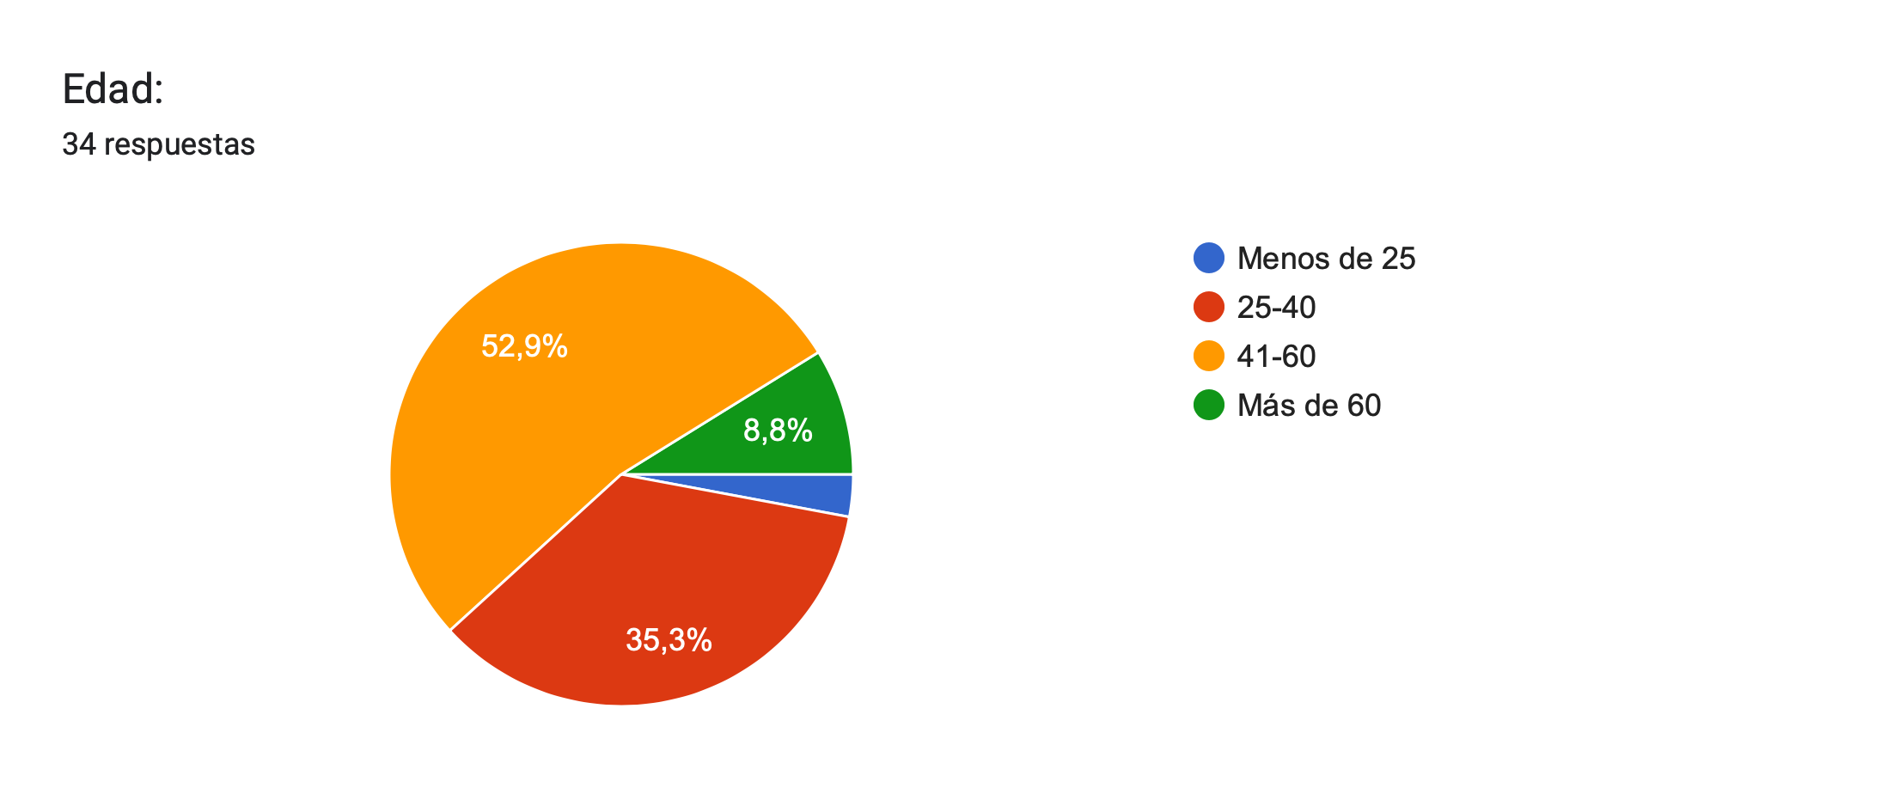 | El valor de esta respuesta obedece al reconocimiento contextual de la población estudiada y de esta forma tener categorizada a la muestra seleccionada. De esta forma se tiene que la mayor cantidad de personas entrevistadas se encuentran entre los 40 y 60 años seguidos por aquellas personas entre los 25 y 40 años de edad.

Gráfico 2: Resultado de la pregunta 2 de la Encuesta a las personas que viven en Purchena. Elaboración propia (2025)
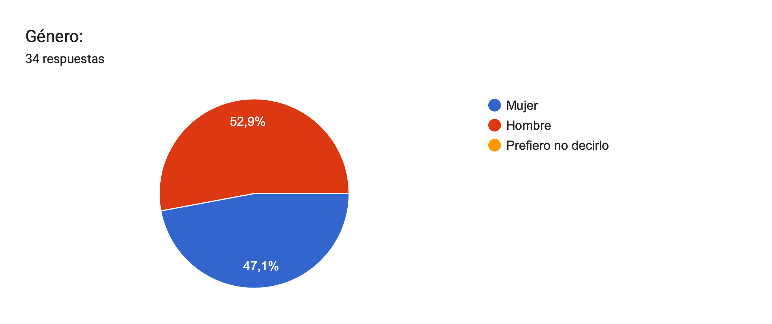 | La respuesta de la pregunta 2 tal como ocurriese con la pregunta 1 nos permite identificar el porcentaje de mujeres y hombres en el sector de Purchena, siendo en este caso de estudio un total de 52.9% para hombres y el 47.1% en mujeres

Gráfico 3: Resultado de la pregunta 3 de la Encuesta a las personas que viven en Purchena. Elaboración propia (2025)
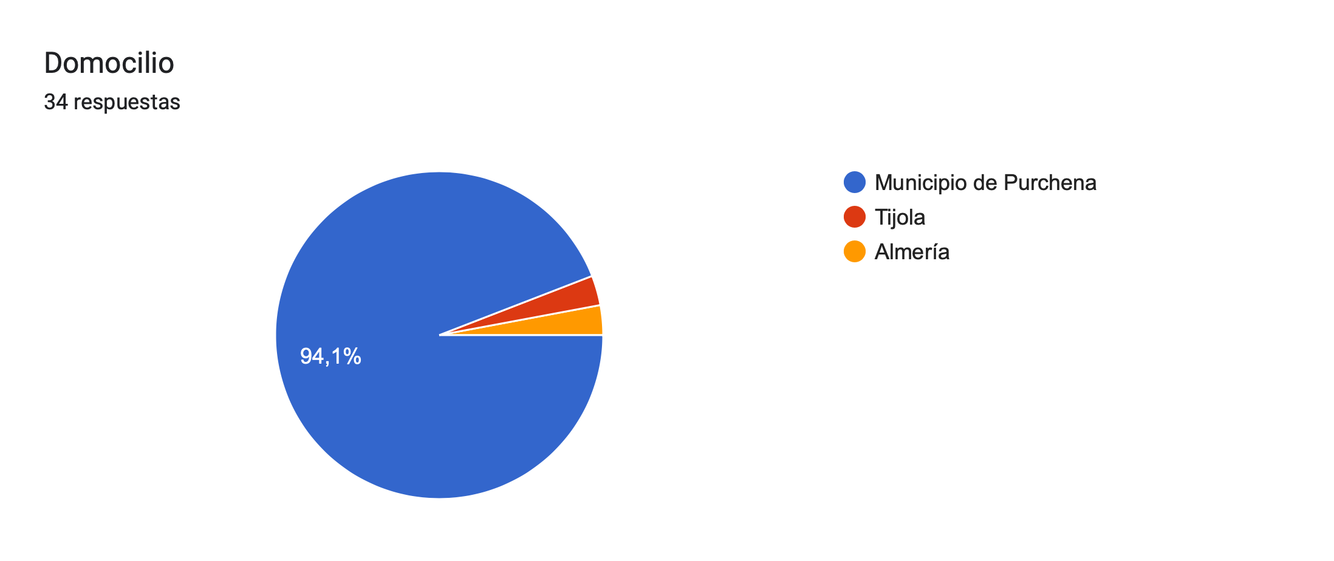 | Respecto a la pregunta 3 la cual nos permite identificar el contexto de la ubicación geográfica de los encuestados, se obtiene un 94.1% de residentes en el municipio de Purchena que nos permite garantizar una mayor fiabilidad en las respuestas contextuales respecto al sector.
Gráfico 4: Resultado de la pregunta 4 de la Encuesta a las personas que viven en Purchena. Elaboración propia (2025)
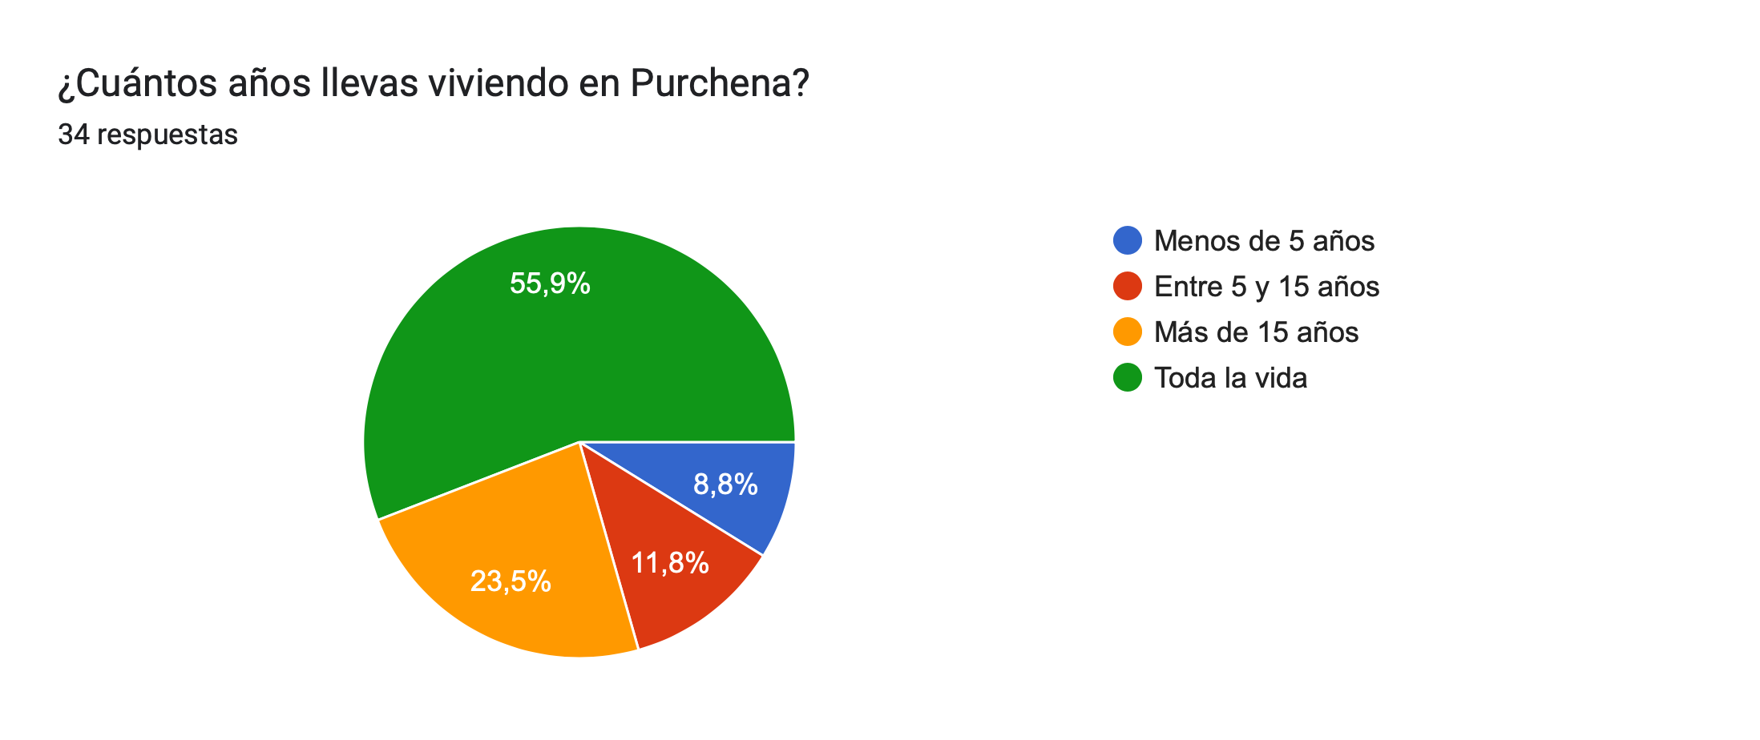 | Respecto a la pregunta 4, se tiene que el 55,9 % de los encuestados ha vivido toda su vida en Purchena, lo cual indica un alto grado de arraigo y conocimiento del contexto local. Esta variable fortalece la validez de las percepciones recogidas en las siguientes respuestas dada su familiaridad con los cambios demográficos e institucionales ofrece una base de análisis sólida sobre la convivencia con población migrante.

Gráfico 5. Resultado de la pregunta 5 de la Encuesta a las personas que viven en Purchena. Elaboración propia (2025)
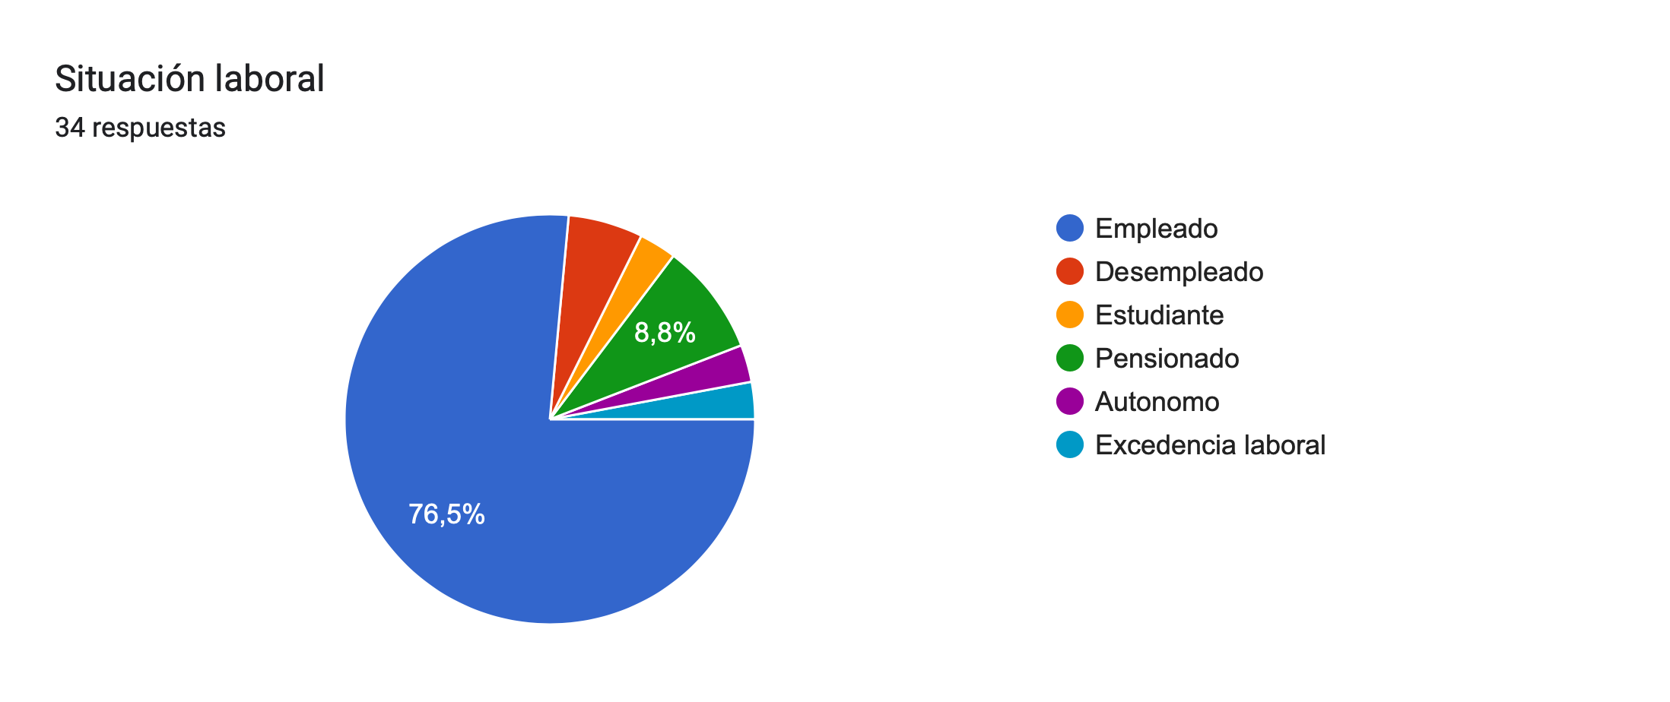 | Conforme a la pregunta 5 se obtiene que con un 76,5 % de los encuestados empleados, se constata que la mayoría de las opiniones provienen de personas activas en el mercado laboral. Esto es relevante, ya que pueden observar de primera mano el grado de inclusión o exclusión que enfrentan las mujeres y menores migrantes en su entorno profesional. Además, esto indica la posibilidad de comparar condiciones laborales entre locales y migrantes

Gráfico 6: Resultado de la pregunta 6 de la Encuesta a las personas que viven en Purchena. Elaboración propia (2025).
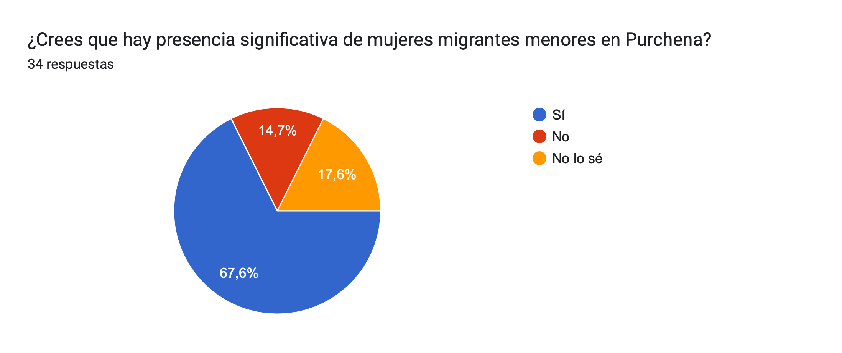 | Para la respuesta 6 se obtiene que el 67,6 % reconoce la presencia significativa de mujeres menores migrantes, lo cual refuerza la validez del objeto de estudio. Esta percepción directa por parte de la comunidad confirma que la migración juvenil femenina no es invisible ni marginal, sino una realidad sociocultural relevante en la dinámica del municipio.

Gráfico 7: Resultado de la pregunta 7 de la Encuesta a las personas que viven en Purchena. Elaboración propia (2025).
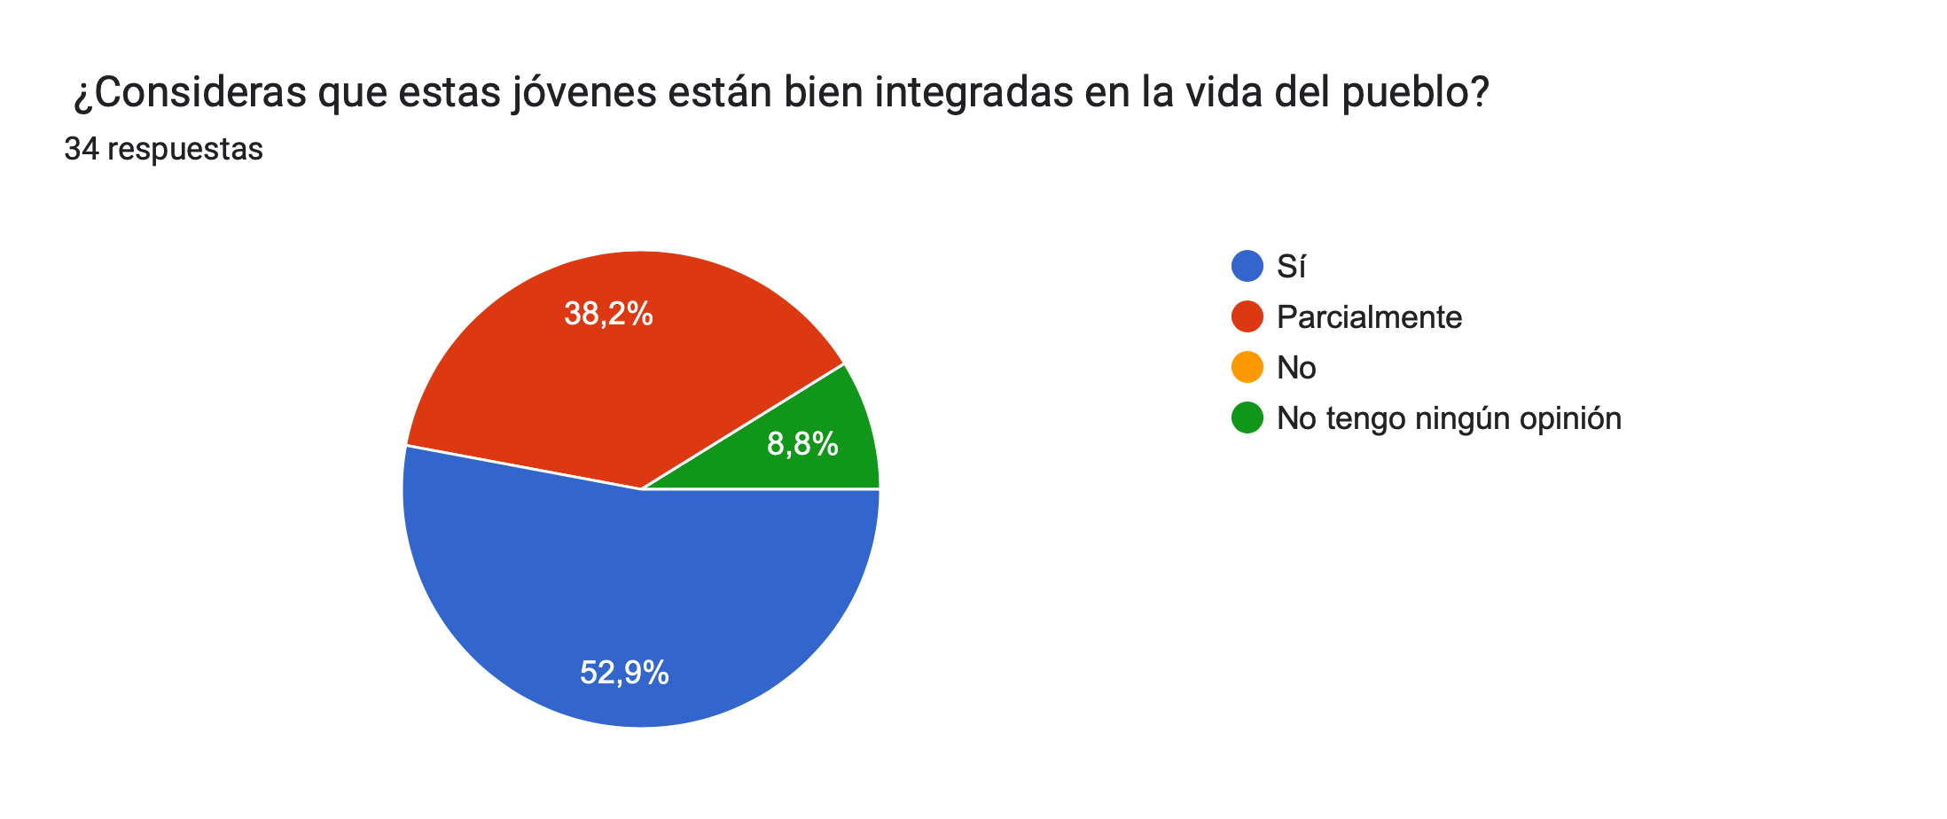 | De la pregunta 7 se tiene que el 52,9 % considera que sí están integradas, y un 38,2 % afirma que lo están parcialmente. Este dato refleja una integración positiva o al menos progresiva en el tejido social loca, este es un indicador crucial para evaluar el grado de cohesión social y aceptación comunitaria, elementos fundamentales para el éxito de cualquier proceso de inserción sociolaboral.

Gráfico 8: Resultado de la pregunta 8 de la Encuesta a las personas que viven en Purchena. Elaboración propia (2025)
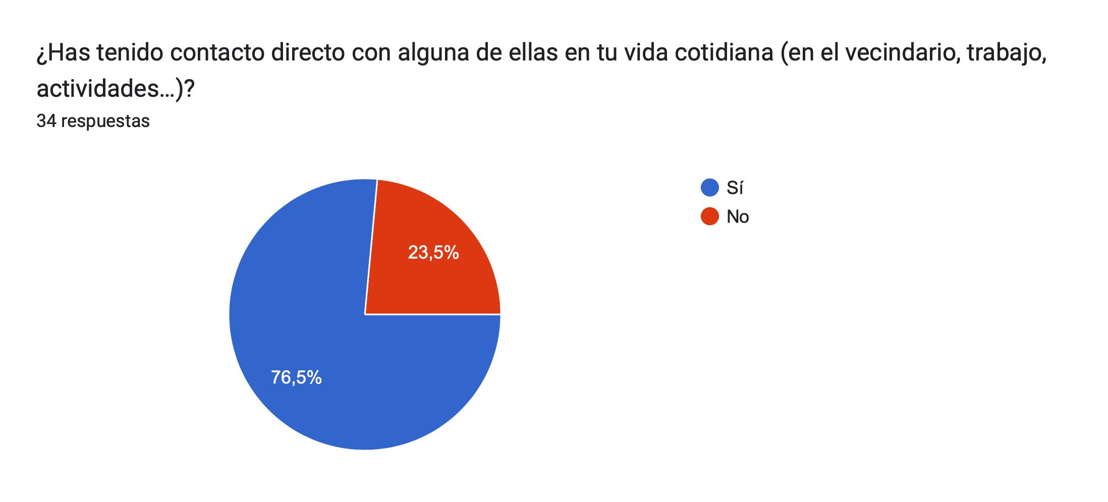 | Respecto a la respuesta 8 el 76,5 % de los encuestados respondió afirmativamente, lo que muestra un nivel elevado de interacción cotidiana entre la población local y las jóvenes migrantes. Esta proximidad favorece el conocimiento mutuo, reduce la estigmatización y fortalece las condiciones sociales necesarias para una integración laboral efectiva y sin fricciones.

Gráfico 9 Resultado de la pregunta 9 de la Encuesta a las personas que viven en Purchena. Elaboración propia (2025)
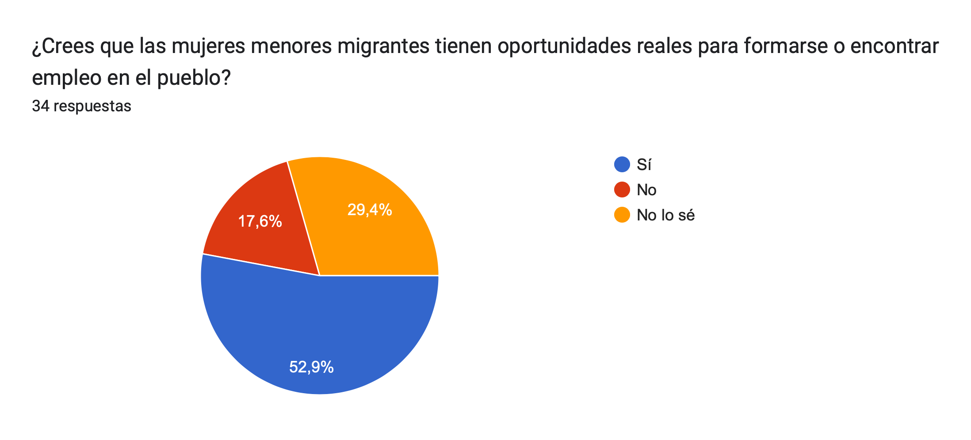 | Para la consulta numero 9 el 52,9 % considera que sí tienen oportunidades, aunque un 29,4 % expresa incertidumbre. Este dato sugiere una percepción ambivalente respecto a la efectividad de los programas actuales o su visibilidad, lo cual implica que, aunque se reconoce un marco de oportunidades, aún hay barreras estructurales o de comunicación institucional que dificultan su percepción generalizada.

Gráfico 10: Resultados de la pregunta 10 de la Encuesta a personas que viven en Purchena. Elaboración propia (2025).
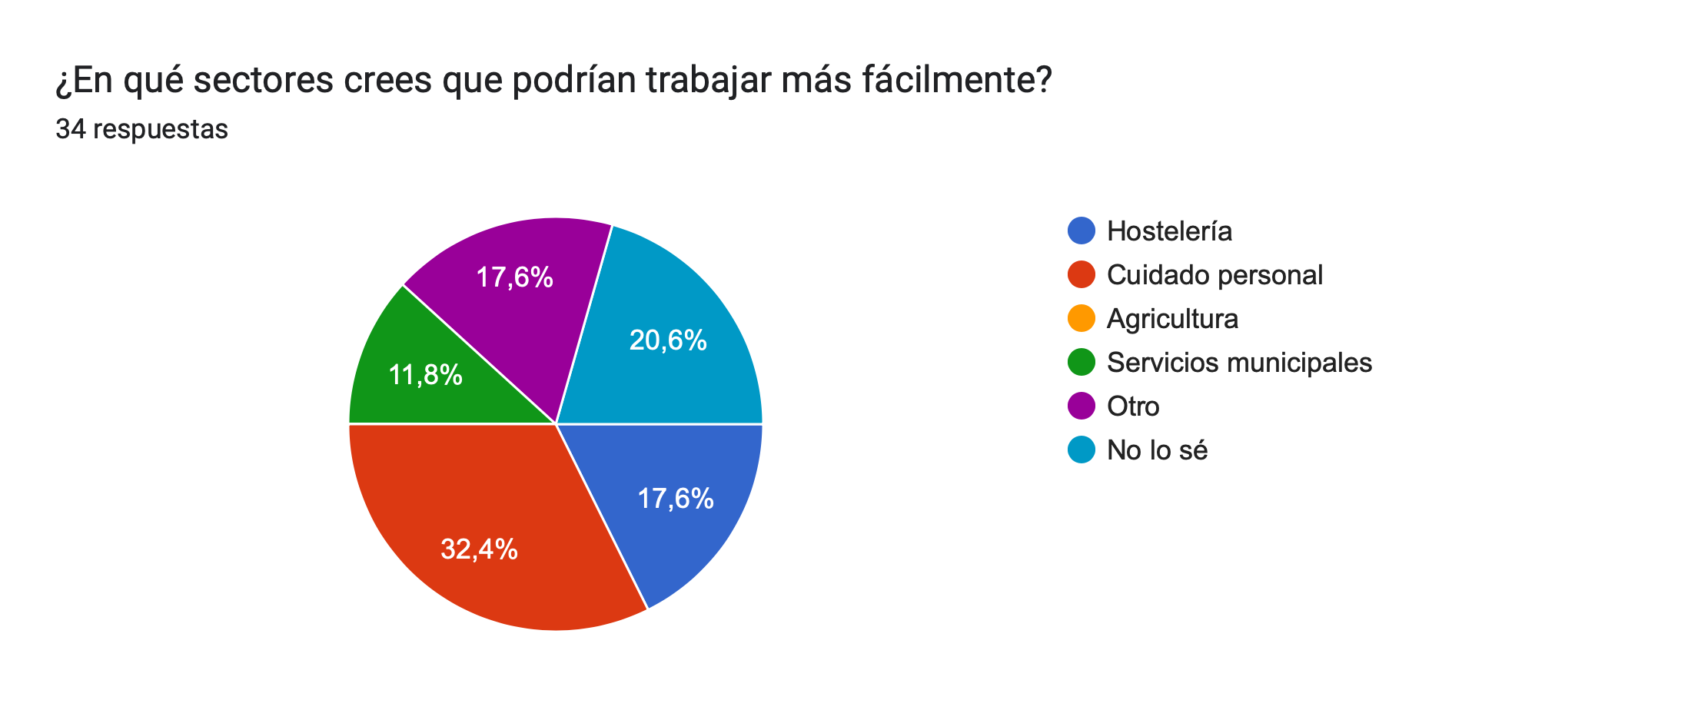 | La respuesta de la pregunta 10 indica que se apuntan a los sectores de cuidados personales (32,4 %) y hostelería (20,6 %) como principales nichos de empleabilidad, corroborando la data conocida previamente. Esta percepción es importante, ya que orienta posibles estrategias de formación e inserción laboral adaptadas a la demanda local, además también permite identificar áreas con potencial para establecer convenios o prácticas con enfoque inclusivo.

Gráfico 11: Resultado de la pregunta 11 de la Encuesta a personas que viven en Purchena. Elaboración propia (2025)
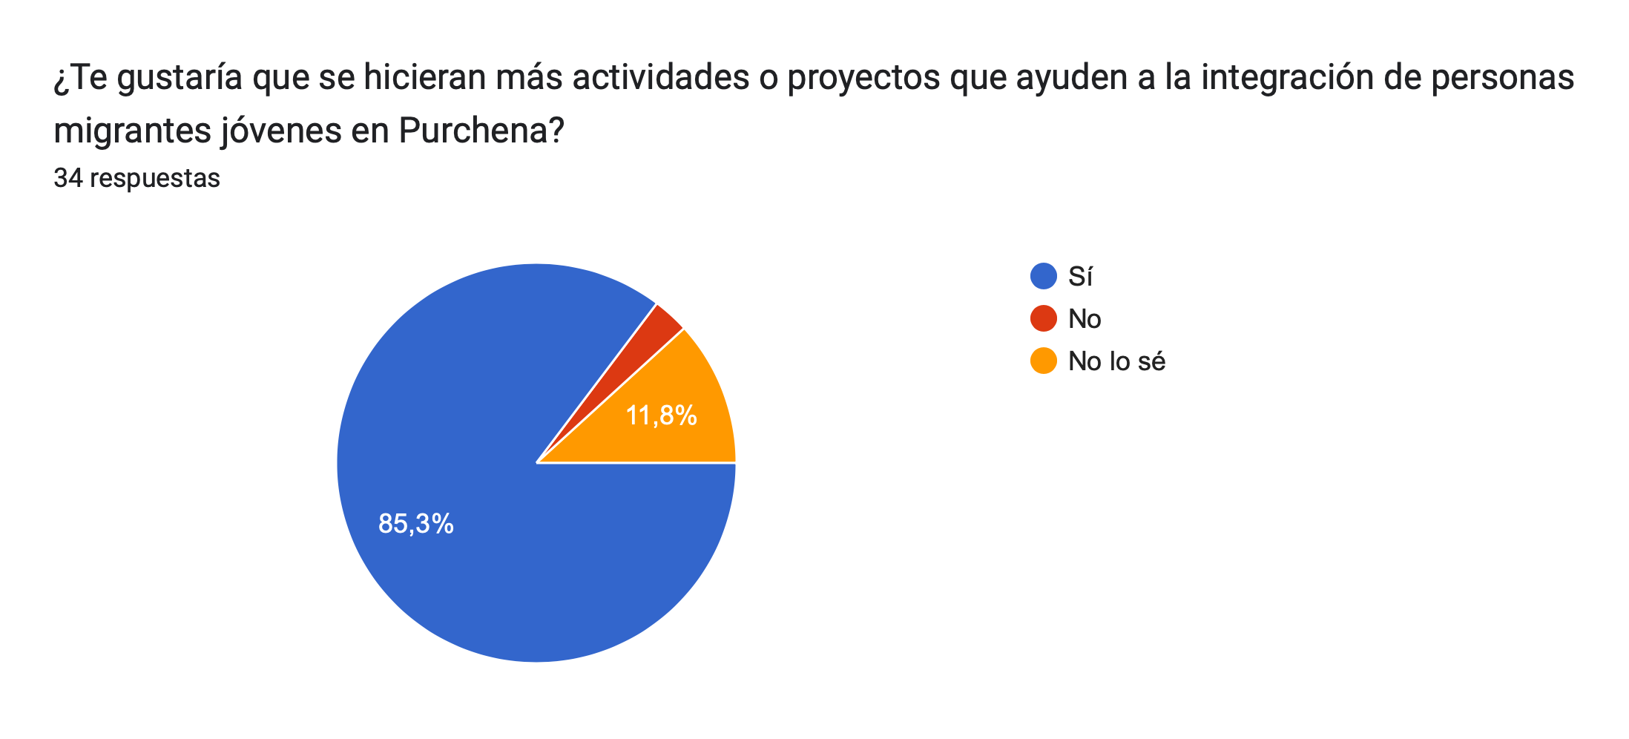 | Para la consulta número 11, con un 85,3 % de respuestas afirmativas, se evidencia un respaldo comunitario contundente hacia la ampliación de políticas y proyectos de integración. Este dato es clave para justificar la viabilidad social de nuevas intervenciones basadas en innovación social y desarrollo local sostenible.

ENCUESTAS A PERSONAS RESIDENTES VIDA EN EL CENTRO DE PROTECCIÓN DE MENORES EL VALLEDEL ALMANZORA
Gráfico 11. Situación laboral actual. Elaboración propia (2025)
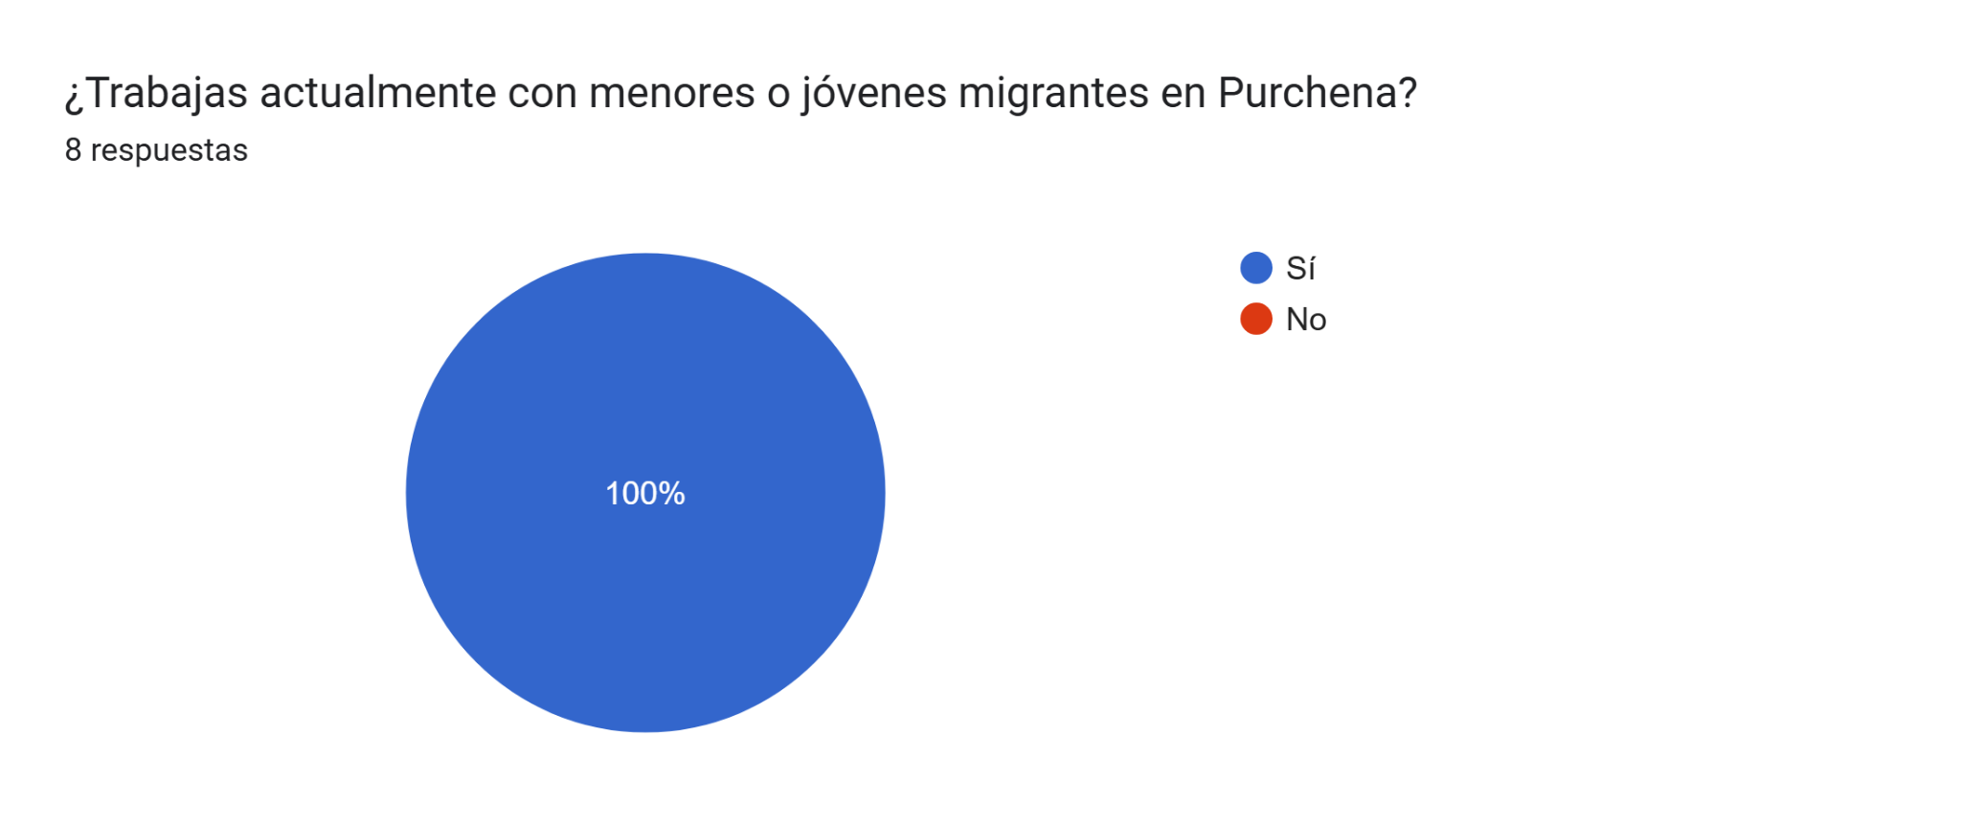 | Todos los encuestados trabajan directamente con menores o jóvenes migrantes en el municipio, esto nos permite validar la fiabilidad y pertinencia de sus respuestas para conocer las practicas reales del centro. Además, implica que el conocimiento expresado se basa en experiencia profesional directa, no en opiniones externas o indirectas.  .

Gráfico 12. Categorización del sexo de los encuestados. Elaboración propia (2025)
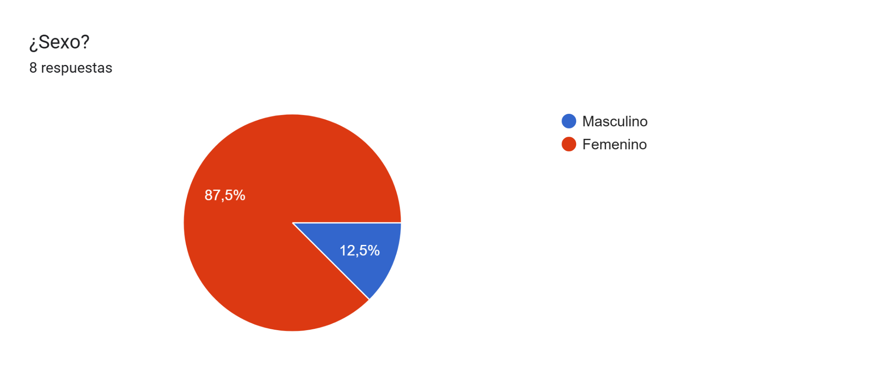 | Este resultado nos categoriza un total del 87.5% de mujeres y el 12.5% en hombres. Lo que permite inferir la feminización de los profesionales anexados a áreas vinculadas a la atención social y educativa.

Gráfico 13. Identificación del ámbito laboral que desempeña
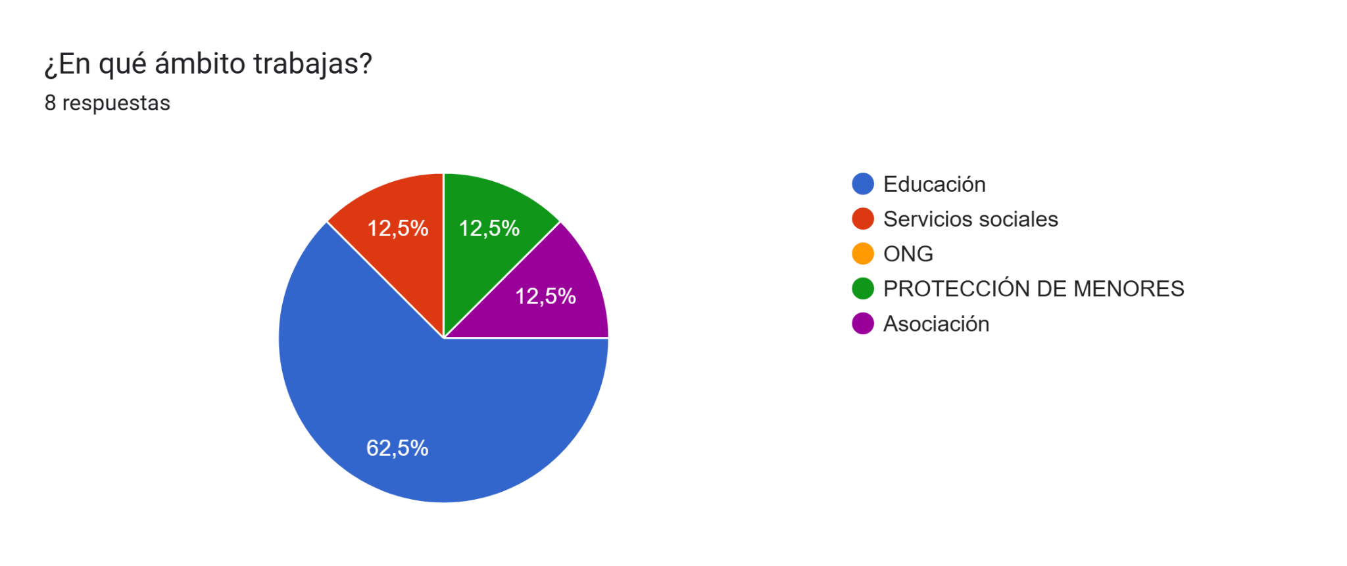 | Con este resultado se determina que la mayoría se desempeña en el ámbito educativo lo cual refleja y refuerza la centralidad de la formación y orientación como herramientas claves para la inserción sociolaboral. Además, gracias a los sectores dedicados a la protección y acompañamiento se determina la integración de una visión multidimensional del proceso de inclusión.
Gráfico 14. Sobre la percepción respecto a la integración de los menores y mujeres migrantes en el municipio.
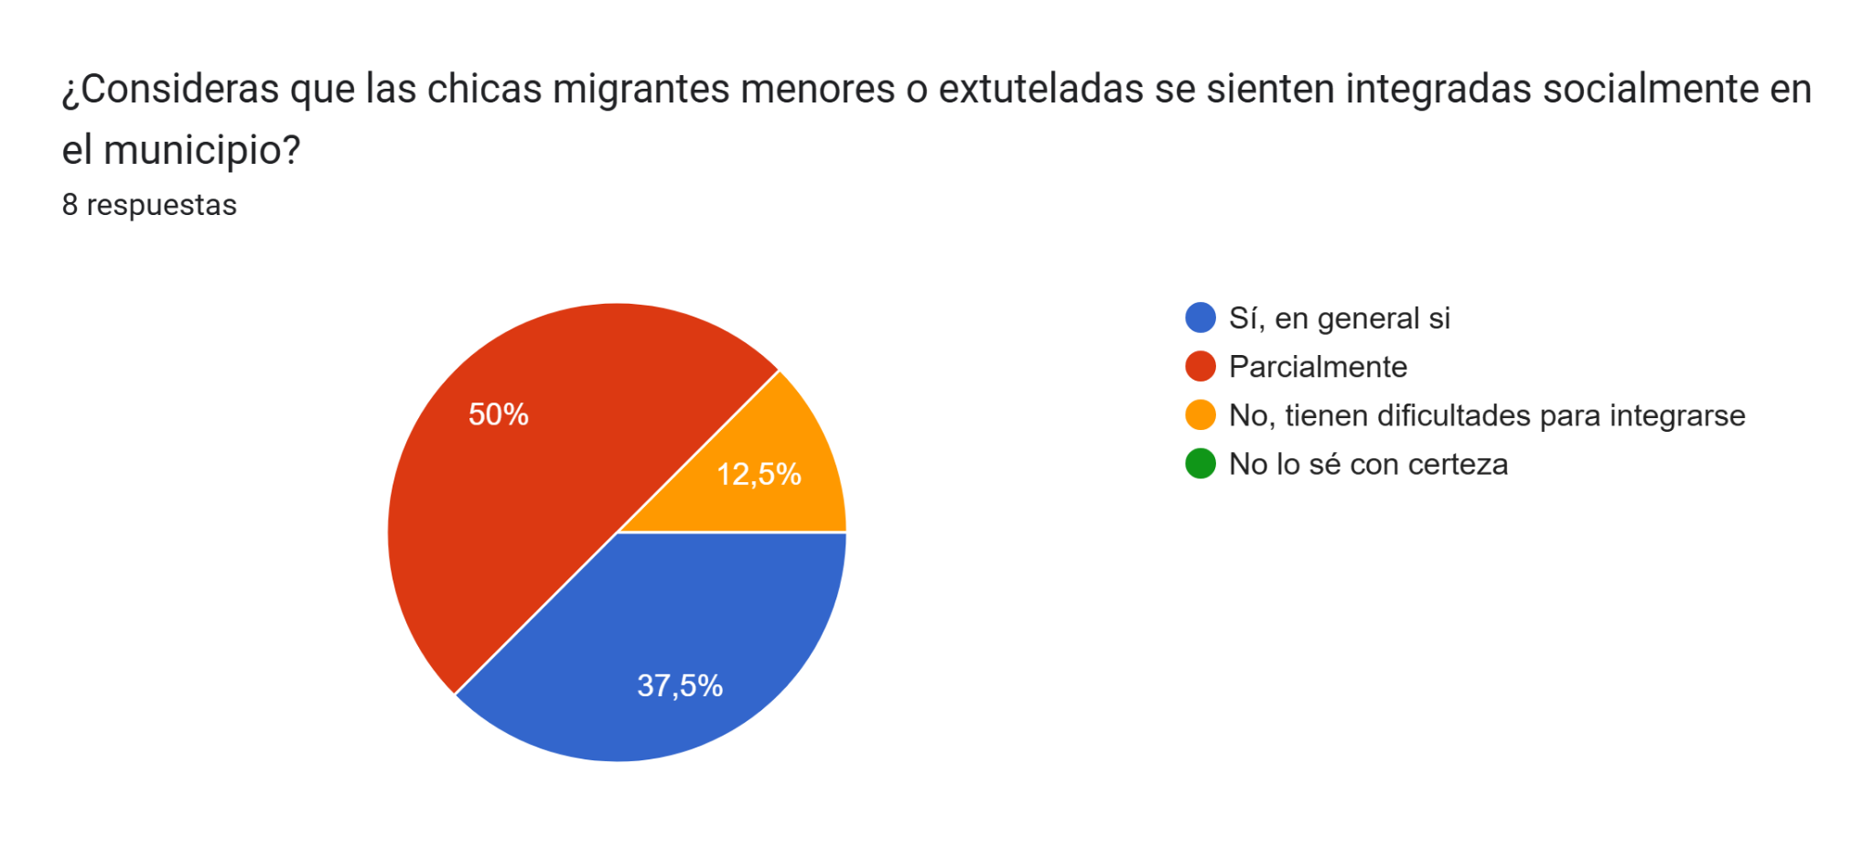 | La percepción del personal nos refleja que, aunque hay avances hacia la integración social de los menores y mujeres en el sector de Purchena, el proceso no está plenamente consolidado dado el 50% de respuestas obtenidas. Con este resultado se refleja la evidencia de los retos estructurales o relacionales persistentes en el entorno local y motiva a la importancia de fortalecer acciones comunitarias, interinstitucionales y educativas que apunten a la integración social plena.

Gráfico 15. Identificación de situaciones de rechazo por parte de los menores o mujeres migrantes
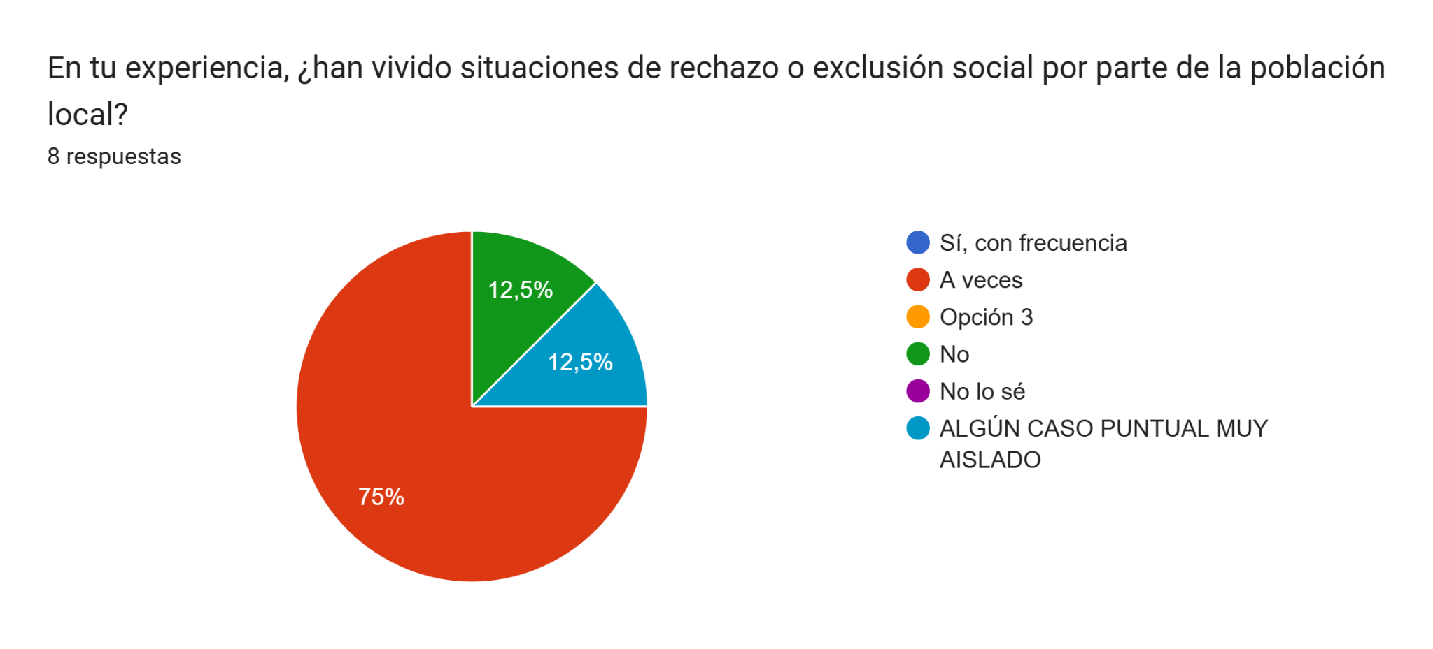 | Con un 75% se obtiene que los menores y mujeres del Centro de El Valle han experimentado rechazo social lo cual refleja que la exclusión o discriminación es una realidad presente en su vida cotidiana como en el municipio. Se puntualiza que a pesar de obtener un 12.5% para el valor frecuente, este rechazo puede manifestarse de manera abierta o sistemática y respalda la necesidad de acciones comunitarias de sensibilización, formación intercultural y participación inclusiva.
Pregunta. ¿Qué tipo de apoyos reciben los menores extutelados o mujeres respecto a su inserción laboral? (Respuesta abierta)
Tomando en cuenta que esta respuesta fue abierta, se puntualizaron los factores repetidos encontrados en cada una de ellas obteniendo que,
- Formación y orientación laboral fundamentado en cursos, talleres, inscripción en el SAE, Garantía juvenil.
- Apoyo administrativo: gestión de documentación y derivación a programas específicos.
- Practicas formativas: las cuales pueden ser remuneradas como no remuneradas
- Apoyo emocional y acompañamiento
Si bien estas respuestas nos reflejan un enfoque integral, las acciones obedecen a un carácter descentralizado por lo cual se evidencia la necesidad de consolidar una red sistematizada de apoyo sostenido para asegurar resultados duraderos.
Pregunta. ¿Qué principales barreras detectas para su integración sociolaboral? (Respuesta abierta)
Aplicando nuevamente la interpretación y puntualización de los factores repetidos en cada respuesta recibida se contemplan y exponen los siguientes puntos:
- El idioma
- La tramitación documental
- Problemas psicológicos
- Carencia de experiencia laboral
- Ausencia de formación educativa
Se ha puntualizado con mayor énfasis el idioma como una barrera principal lo cual demuestra la falta de competencias lingüísticas encontradas a nivel teórico y práctico además el resto de elementos reflejan que la integración sociolaboral no depende únicamente de la voluntad de los migrantes sino de la existencia de condiciones estructurales adecuadas.
Pregunta. ¿Conoces algún caso de inserción laboral exitosa en el municipio? ¿Qué factores ayudaron? (Respuesta abierta)
Entre los factores convergentes en las respuestas encontradas se exponen las siguientes puntualizaciones:
- Formación específica y previa en practicas
- Dominio del idioma
- Actitud personal y motivación
- Apoyo institucional en algunos casos
Tales respuestas confirman la importancia de los elementos externos como parte de la resolución a la estructura existente para una mejor inserción laboral. Además, la existencia de la figura practica formativa la cual podemos considerar una puerta de entrada al empleo formal nos indica que convertir las prácticas en procesos continuos y no puntuales podría mejorar los resultados de inserción.
Pregunta. ¿Qué estrategias crees que serían útiles para apoyar su empoderamiento y desarrollo profesional desde lo local? (Respuesta abierta)
La siguiente pregunta obtiene las siguientes respuestas convergentes:
- Acompañamiento personalizado y vinculación comunitaria
- Formación y practicas adaptadas al contexto laboral local
- Integración sociolaboral previa a la mayoría de edad
- Abordaje estructural de desigualdades sociales
- Vivienda y empleo digno
Con estas respuestas se reafirman los focos o ejes de acción con el cual el modelo de integración social debe ser ejecutado, permitiendo un enfoque integral y multidisciplinar que reafirme relaciones con la comunidad y las empresas involucradas pero que permita generar un sentido de arraigo real a través de acciones centradas en el crecimiento personal de los beneficiados.
Pregunta. ¿Qué elementos podrían mejorar la inclusión social de estas chicas en Purchena? (Respuesta abierta)
Con esta pregunta se logran obtener la visual y aporte en soluciones para la creación de un modelo más realista y contextualizado al Centro del Valle y el municipio Purchena, Entre los puntos mayormente señalados en esta pregunta se puntualizan:
- Participación en programas socioculturales
- Relaciones sociales normalizadas
- Enfoques individualizados
- Acceso igualitario a servicios comunitarios
- Participación voluntaria y no impuestas
De esta forma se entiende que la inclusión no debe entenderse como un proceso unidireccional de adaptación al entorno sino como una construcción colectiva que requiere la implicación activa de toda la comunidad.
ENCUESTAS A LAS MENORES MUJERES RESIDENTES DEL CENTRO EL VALLE
Gráfico 16. Edad de las participantes menores mujeres inmigrantes del Centro El Valle
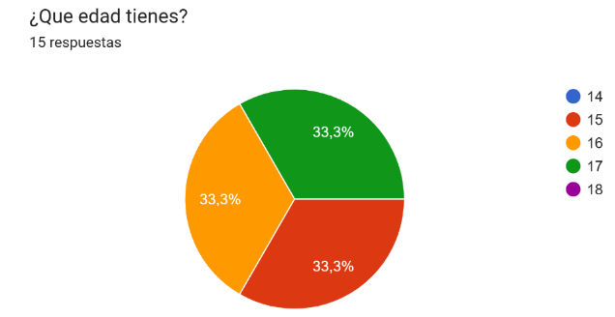 | Con este dato se confirma que el centro enmarca su trabajo en menores en fase de transición a la vida adulta, lo que resulta clave en términos de integración social debido a que están en una etapa determinante para el desarrollo de su identidad y autonomía. Por lo cual se considera fundamental que reciban orientación formativa y apoyo institucional antes de cumplir la mayoría de edad

Gráfico 17. Respecto al país de origen de las menores migrantes del Centro El Valle
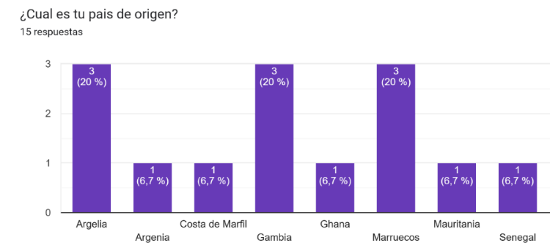 | Con esta consulta se logra exponer la diversidad de las procedencias en el Centro, lo cual además refleja un entorno multicultural que exige enfoques de atención intercultural, tal que se establezcan estrategias adaptadas a sus referencias lingüísticas.
Gráfico 18. Sobre el tiempo de estadía en España.
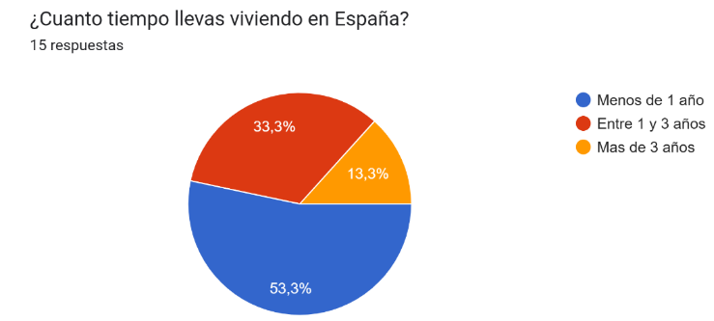 | Respecto al tiempo de permanencia en el país se tiene una predominancia de menos de 1 año siendo algunas pocas las que cuentan con más de 3 años permitiendo reconocer que la mayoría se encuentra en fase de adaptación inicial, lo cual justifica la necesidad de acompañamiento sostenido y de programas que trabajen en las competencias o barreras encontradas tales como: idioma, cultura institucional, tramites y orientación laboral.
Gráfico 19. Respecto a su situación educativa o laboral actual
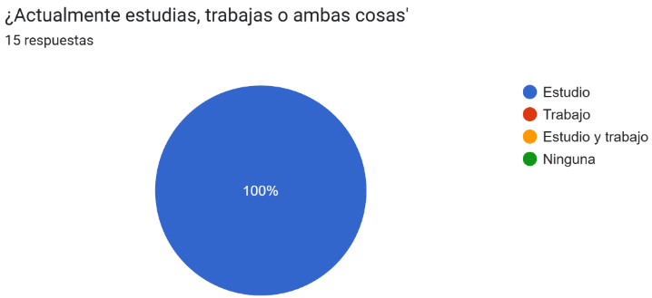 | Se encuentra que todas las menores se encuentran estudiando actualmente, lo cual es positivo por demostrar que se garantiza su derecho a la educación como se contempla en la legislación española. La ausencia de inserción laboral muestra que todavía se deben realizar itinerarios formativos con enfoque profesionalizante.
Gráfico 20. Sobre la recepción de ayuda para adquirir trabajo o cupo escolar
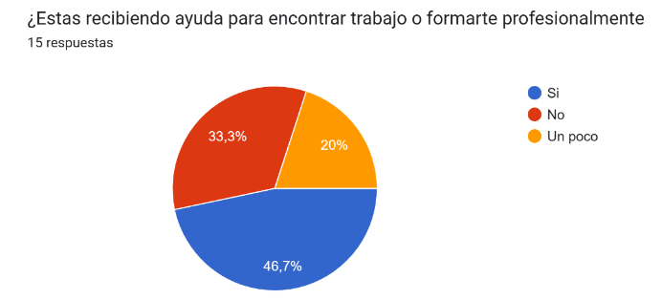 | Se encuentra una tendencia positiva respecto a la recepción de ayuda, sin embargo, las tendencias permiten determinar que existe una desigualdad en la cobertura del acompañamiento por lo cual este factor se puede encontrar vinculado a la duración de la estancias, limitaciones institucionales o barreras idiomáticas.
Gráfico 21. De las dificultades al buscar trabajo o escolarización y la percepción o trato de la comunidad exterior
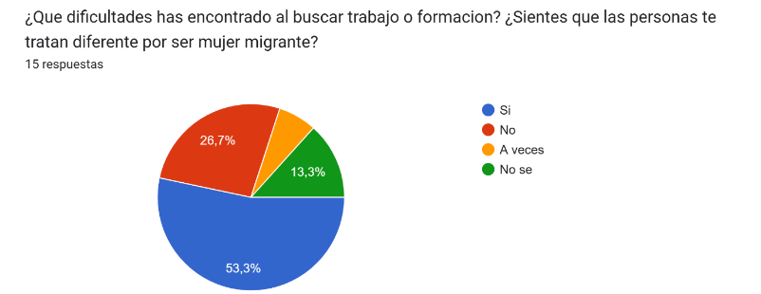 | Con las respuestas obtenidas se confirman las expectativas y puntualizaciones hechas bajo el análisis DAFO en el cual se reconoce la dificultad para encontrar empleo y al mismo tiempo la existencia de discriminación por ser migrante y la necesidad de aplicar talleres de sensibilización en la comunidad para reforzar la importancia de las estrategias interseccionales.
Gráfico 22. Sobre las expectativas futuras
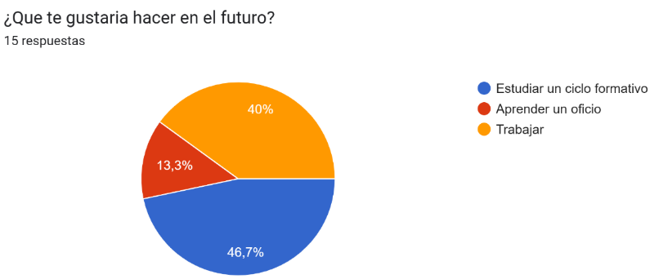 | Se exponen diferentes respuestas, donde con una tendencia del 46.7% se refleja la intención por parte de las participantes de estudiar y trabajar lo cual demuestra una actitud proactiva aun cuando algunas no tengan claro en que desean estudiar o trabajar. Permitiendo de esta forma puntualizar otro eje de acción referido a la importancia de la orientación vocacional.
Pregunta abierta. Afirmaciones tipo Likert, o nivel de acuerdo a situaciones.
Gráfico 23. Sobre las oportunidades laborales
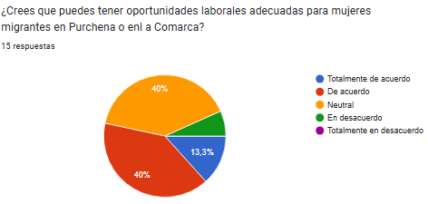

Gráfico 24. Sobre la discriminación
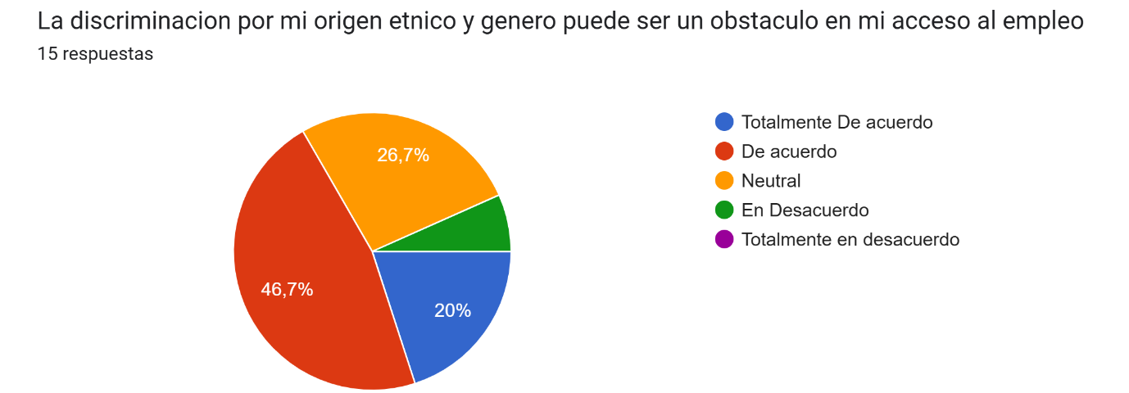
Gráfico 25. Sobre los programas contemplados en el Centro El Valle
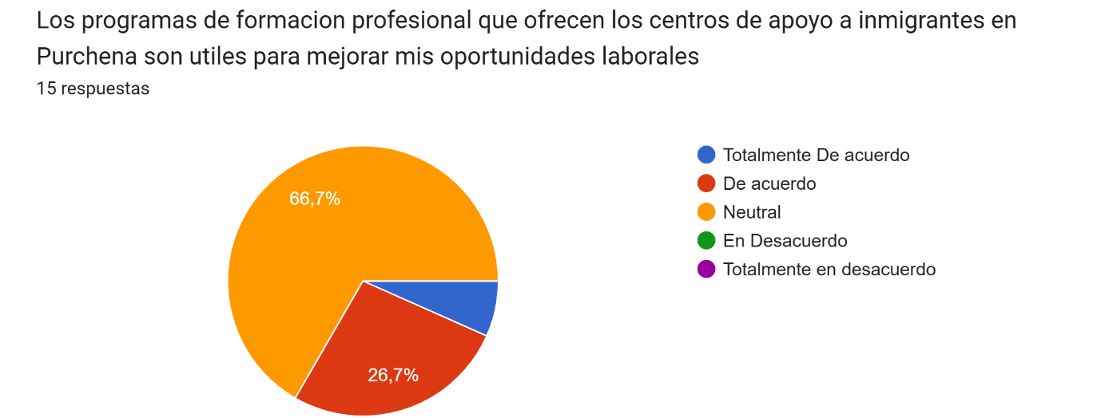
Gráfico 26. Sobre el apoyo de la comunidad
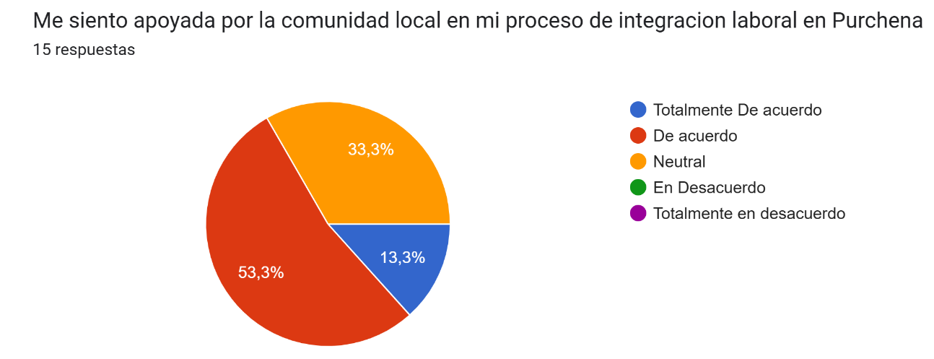
Gráfico 27. Respecto al acceso a los servicios
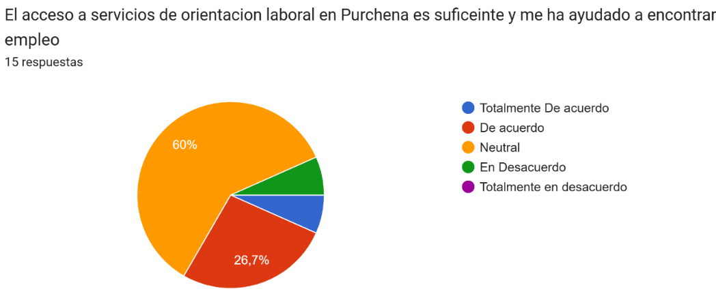
Gráfico 28. Respecto a las barreras del idioma
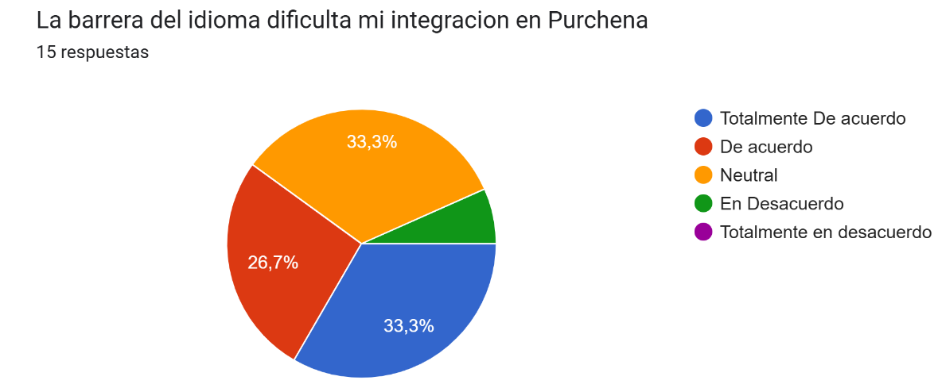
Gráfico 29. De su integración en la sociedad de Purchena
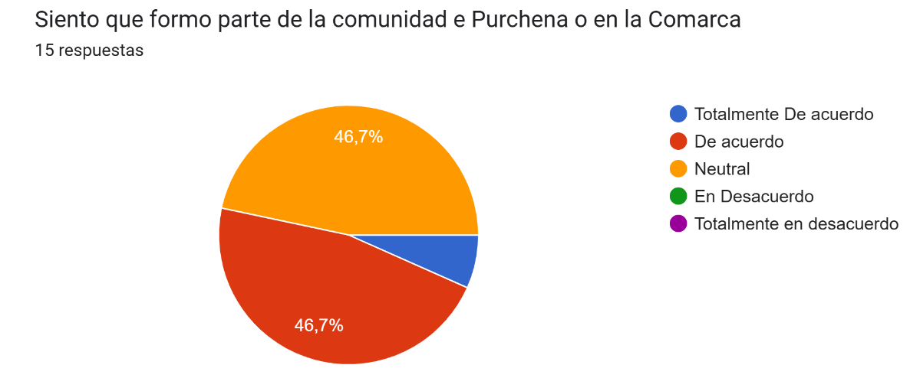
Gráfico 30. Sobre su aceptación dentro de Purchena
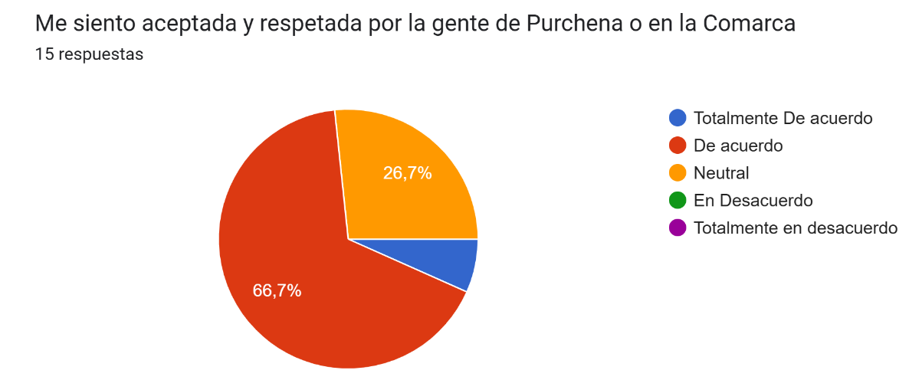
Gráfico 31. Sobre su participación dentro del Centro y la Comunidad de Purchena

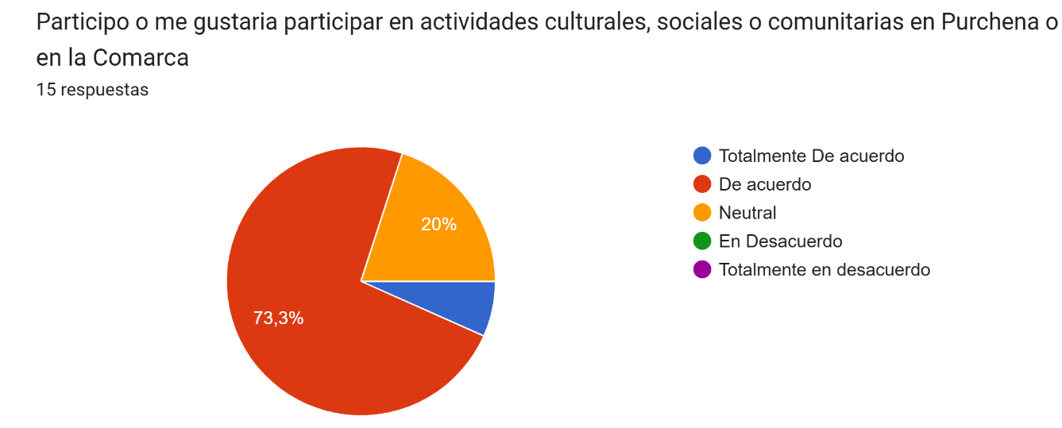
Gráfico 32. Sobre sus motivaciones para la integración laboral
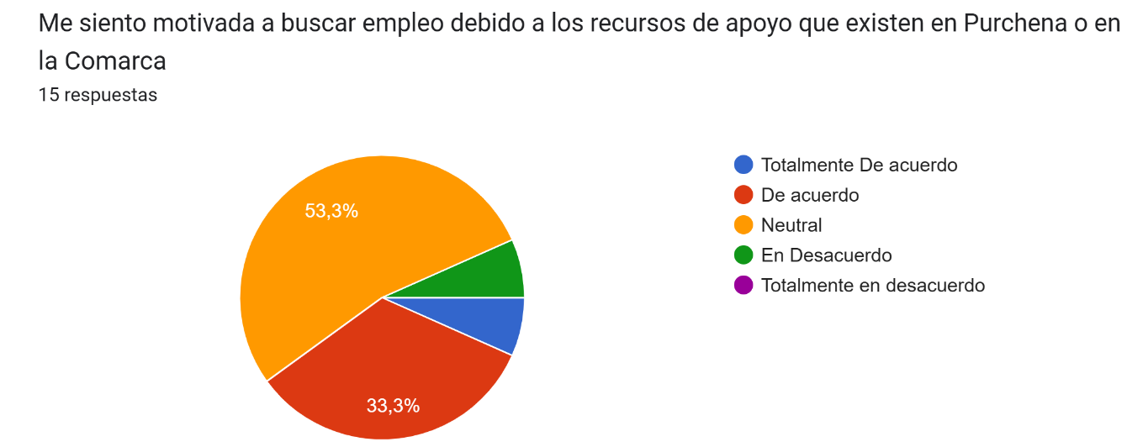
Gráfico 33. Respecto a las oportunidades laborales
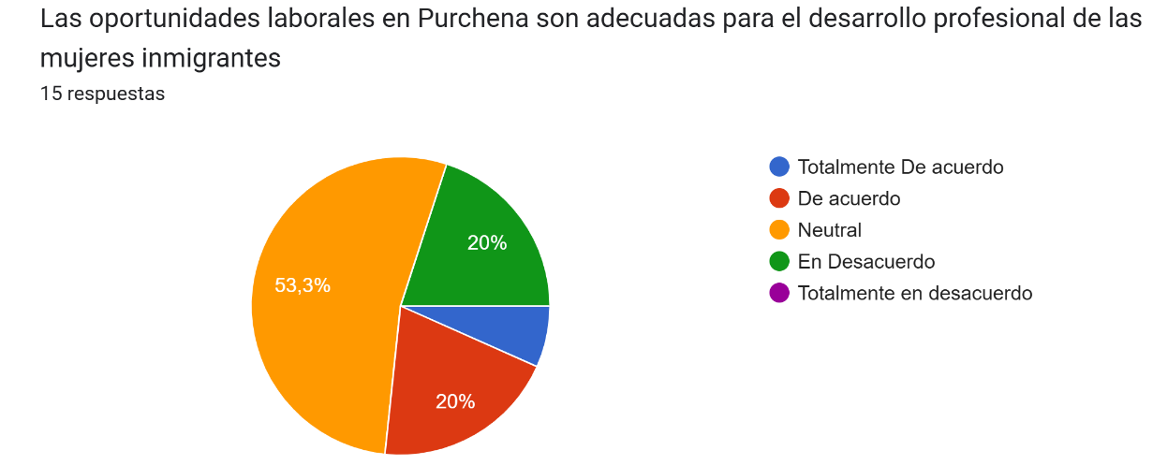
En este sentido para todas las respuestas obtenidas se contemplan las siguientes conclusiones:
- Oportunidades laborales: la mayoría está de acuerdo o totalmente de acuerdo en que existen oportunidades para mujeres migrantes, aunque algunas tienen posturas neutras o dudas.
- Discriminación: varias chicas reconocen que el género y el origen pueden representar obstáculos en el empleo. Esto reafirma la necesidad de políticas inclusivas.
- Utilidad de programas formativos: las respuestas son positivas en su mayoría, lo que valida la efectividad de las iniciativas que se están implementando (aunque deben ampliarse).
- Apoyo comunitario: las opiniones están divididas, lo que señala espacios de mejora en cuanto a la vinculación con la comunidad local.
- Idioma como barrera: es reconocido como una dificultad por muchas, lo que refuerza la necesidad de cursos intensivos y permanentes de español.
- Pertenencia e integración: algunas menores se sienten integradas y respetadas, pero otras mantienen una postura neutral, lo que indica una integración aún en proceso.
- Motivación laboral: varias se sienten motivadas por los recursos existentes, aunque no todas, lo cual refleja una percepción de desigualdad en el acceso a dichos recursos.
Pregunta Abierta. ¿Qué apoyos crees que necesitas para lograr tus metas?
Tomando en cuenta el carácter abierto de la pregunta se condensa bajo análisis que las jóvenes identifican mayormente la necesidad de recibir apoyo económico, educativo, acompañamiento personalizado, experiencia y orientación personal. Lo cual permite inferir un buen nivel de conciencia sobre sus necesidades y el valor de contar con una red de apoyo integral que combine el uso de los distintos recursos de apoyo.

LIMITACIONES DE LA INVESTIGACIÓN
Tamaño de muestra y representatividad: Una de las principales limitaciones encontradas se debe al tamaño de la muestra tanto del personal vinculado con el Centro de El Valle como a los residentes de Purchena ya que, aunque los datos obtenidos ofrecen tendencias significativas se reconoce que el número de participantes restringe la generalización de los resultados a toda la comarca de Almanzora si se pretende replicar en otros Centros.
Restricciones de tiempo y logísticas: Como parte de un proceso evaluativo educacional se reconoce que el tiempo es un factor limitativo para un seguimiento longitudinal de todos los casos identificados lo que podría permitir evaluar con mayor profundidad los efectos sostenidos de los programas de inserción laboral implementados hasta el momento.
Respecto a la disponibilidad de datos oficiales: Se encontró dificultad en la obtención de datos para el cotejo y comparaciones dado que se ha observado una escasa transparencia o accesibilidad en las cifras públicas y oficiales. Por lo cual, es necesario incentivar mayor documentación sobre este tipo de investigaciones para lograr contrastar mejor la percepción social con indicadores empíricos.

RECOMENDACIONES PARA LA CONFORMACIÓN DE UN MODELO REPLICABLE DE DESARROLLO LOCAL INCLUSIVO
En cumplimiento con el ultimo objetivo planteado por esta investigación se exponen algunas recomendaciones considerando el contexto actual presentado en Purchena y el Centro de Protección de Menores El Valle para lograr una mayor integración y autonomía de los menores y mujeres inmigrantes al territorio español.
Estructura o ejes del modelo
El modelo presentado tendrá como estructura o ejes focales los siguientes pilares en aras de formar ciudadanos responsables y autónomos funcionales que puedan lograr reducir la dependencia a los programas de asistencias y una mejor integración a las zonas de residencia o acogida, además de procurar un sentido de gratitud que permita su participación en los centros de acogida y de esta forma generar sostenibilidad a largo plazo.
- Protección integral y acompañamiento personalizado
- Formación profesional orientada a la empleabilidad y adquisición de habilidades
- Apoyo jurídico y acompañamiento al arraigo
- Participación comunitaria e interculturalidad
- Red empresarial inclusiva y alianzas público-privadas
Plan de acción 2025 a 2028
Tabla 6 Plan de Acción para la aplicabilidad del modelo de integración a partir del contexto del Centro El Valle. Elaboración propia (2025)
Fase | Descripción | Tiempo Estimado | Objetivo | Acción | Actores
1 | Diagnóstico | 2025 | Identificar perfiles, necesidades y obstáculo | Diagnostico socioeducativo y jurídico individual | (Centro de Protección de Menores El Valle , 2007)
2 | Formación | 2025 a 2026 | Iniciar itinerarios de inserción | Programas FP, becas y practicas | IES Purchena, SAE, Junta de Andalucía
3 | Inserción | 2026 a 2027 | Formalizar contratos y arraigo | Convenios con empresas y seguimiento legal | Consentino, Escuela de Mármol, Talleres, Ayuntamiento
4 | Comunidad | 2026 a 2028 | Consolidar vínculos y redes | Mentorías, eventos y campañas | Vecinos  Asociaciones locales
5 | Evaluación | 2028 | Medir impacto y replicabilidad | Indicadores de empleo, satisfacción y permanencia | Universidad  Observatorio Social
Indicadores de seguimiento
Para poder medir el impacto, dirección y contexto en el cual se desarrolla el modelo con sus respectivas acciones se puntualizan los siguientes indicadores
Tabla 7 Indicadores de seguimiento para la aplicación del Plan de acción y el modelo propuesto. Elaboración propia (2025)
Indicadores
% De menores con permiso de residencia en regla antes de los 18 años
N° de mujeres migrantes con contrato formal tras el itinerario
N° de empresas con convenios activos
Nivel de satisfacción de migrantes y comunidad local mediante encuestas
% de Beneficiarios que permanecen en el municipio un año después de egresar del centro
Propuesta según el eje de acción
Para la protección integral y acompañamiento personalizado:
- Fortalecer los protocolos de acogida y planes individualizados de intervención para menores migrantes del Centro de El Valle.
- Incorporar seguimiento educativo, emocional, jurídico y social a mujeres jóvenes migrantes
- Aumentar el número de educadores sociales interculturales y mediadores bajo comprobación de calificación del cargo.
Para la formación profesional orientada a la empleabilidad
- Implementar programas de FP básica y certificados de profesionalidad con centros locales
- Adaptar la oferta a sectores con demanda en la comarca o necesidades de la misma tal como ocurre en el ámbito turístico.
- Fomentar programas duales de formación y prácticas en empresas colaboradoras replicando modelos ya existentes y viables.
Para la participación comunitaria e interculturalidad
- Fomentar espacios de participación activa con la comunidad, sean estos, eventos, huertos comunitarios, teatros, entre otros.
- Incluir a menores y mujeres migrantes en Consejos de juventud o comisiones vecinales según corresponda
- Designar una red de mentores locales para el acompañamiento cultural y social
Para el apoyo jurídico y acompañamiento al arraigo
- Fortalecer el asesoramiento legal sistemático dentro del centro para tramites de residencias, permisos de arraigo o asilo
- Ofrecer orientación laboral respecto a contratos, seguridad social y estatutos de trabajador migrante
- Colaborar con las asociaciones jurídicas tal como CEAR y (Almeria Acoge, 2024) para seguimiento post - mayoría de edad.

